Руководство пользователя. Выписка льготных рецептов
БЦ Медицина

Exported on 03.08.2022

Table of Contents

1 Список терминов и сокращений 4
2 Введение 5
3 Добавление льгот в карту пациента. Выписка льготных рецептов 6
3.1 Добавление региональной льготы 8
3.2 Добавление и просмотр федеральной льготы 10
3.3 Добавление льготы по высокозатратным нозологиям 11
3.4 Добавление льгот в карту пациента из окна приема врача 13
4 Добавление и печать Информированного согласия. Выписка льготных рецептов 15
4.1 Добавление и печать ИС из карты пациента 15
4.2 Добавление и печать ИС из дневника врача 18
5 Выписка и печать льготного рецепта с проведением посещения. Выписка льготных рецептов 19
5.1 Формирование СЭМД 33
6 Выписка и печать льготного рецепта без проведения посещения. Выписка льготных рецептов 34
7 Выписка рецепта по справке ПФР. Выписка льготных рецептов 36
8 Печать пустого бланка. Выписка льготных рецептов 39
9 Операции с выписанными льготными рецептами. Выписка льготных рецептов 41
9.1 Просмотр выписанных льготных рецептов 41
9.1.1 Просмотр всех выписанных рецептов 41
9.1.2 Просмотр рецептов, выписанных врачом 42
9.1.3 Просмотр рецептов, выписанных в кабинете 42
9.1.4 Просмотр всех рецептов, выписанных конкретному пациенту 42
9.2 Редактирование льготных рецептов 44
9.3 Копирование льготных рецептов 45
9.4 Аннулирование выписанных льготных рецептов 46
9.5 Просмотр причины аннулирования льготных рецептов 46
9.6 Отмена аннулирования льготных рецептов 47
9.7 Печать выписанных льготных рецептов 47
10 Формирование отчетов по льготным рецептам и медикаментам. Выписка льготных рецептов 49
10.1 Отчет о реализации социальной поддержки 49
10.2 Отчет Список лек. средств по федеральным льготникам 50
10.3 Отчет по ЛС в разрезе наименований 51
10.4 Отчет по лекарственным средствам в разрезе льготных групп 52
10.5 Паспорт врачебного участка на федеральных льготников 53
10.6 Еженедельный отчет по реализации федеральных программ ОНЛС и ВЗН 54
10.7 Отчет Дорогостоящие препараты 56
10.8 Отчет Дорогостоящие препараты (сводный) 57
10.9 Отчет Сведения о реализации программы ДЛО 58
10.10 Отчет Сведения о лекарственных средствах 59
10.11 Отчет по выданным ЛС 60
10.12 Просмотр расхождений реализованных и выписанных рецептов 61
11 Формирование аналитики по льготникам. Выписка льготных рецептов 63
11.1 Просмотр аналитики по льготным назначениям 63
11.2 Поиск льготников с помощью конструктора выборки пациентов 64
11.2.1 Поиск пациентов по категории "Льготы" 65
11.2.2 Поиск пациентов по категории "Льготные рецепты" 66
11.3 Аналитика по льготным рецептам 68

Список терминов и сокращений
Список терминов и сокращенийТермины и сокращения, используемые в документе, приведены ниже.

Термин, сокращение | Расшифровка
АО | Аптечная организация
АРМ | Автоматизированное рабочее место
ВЗН | Высокозатратные нозологии
ВК | Врачебная комиссия
ДЛО | Дополнительное лекарственное обеспечение
ЕИ | Единица измерения
КЭК | Клинико-экспертная комиссия
МКБ-10 | Международная классификация болезней Десятого пересмотра
МНН | Международное непатентованное наименование
МО | Медицинская организация
ОЕИ | Основная единица измерения
ОНЛС | Обеспечения необходимыми лекарственными средствами
ПФР | Пенсионный фонд Российской Федерации
Система | Медицинская информационная система "БАРС. Здравоохранение-МИС"
СНИЛС | Страховой номер индивидуального лицевого счета
ТРН | Торговое наименование
ФАП | Фельдшерско-акушерский пункт
ФЗ | Федеральный закон
ФК | Формулярная комиссия
ЭЦП | Электронная цифровая подпись

Введение
Компонент "Выписка льготных рецептов" позволяет выполнять следующие задачи:
- выписывать льготные рецепты в бумажном и электронном виде с проведением посещения и без, а также по справке ПФР;
Примечание – Выписка рецептов в электронном виде возможна в случае принятия уполномоченным органом исполнительной власти субъекта РФ в соответствии с пунктом 4 статьи 6 Федерального закона от 12 апреля 2010 г. N 61-ФЗ "Об обращении лекарственных средств" <5> решения об использовании на территории субъекта РФ наряду с рецептами на лекарственные препараты, оформленными на бумажном носителе, рецептов на лекарственные препараты, сформированных в форме электронных документов.

- печатать рецепты по формам " № 148–1/у–04(л) и № 107–1/у. Для рецептов по формам № 107/у–НП и № 148–1/у–88 доступно только внесение данных в МИС;
  - печатать пустые бланки для использования врачом на выезде;
- просматривать данные по всем выписанным рецептам;
- формировать отчеты и аналитику по выписанным рецептам и медикаментам.
Настоящее руководство пользователя "Выписка льготных рецептов" описывает добавление льгот в карту пациента, процессы автоматизированной выписки и печати льготных рецептов, ведения журнала учета выданных льготных рецептов.
Для работы с компонентом "Выписка льготных рецептов" изучите руководства пользователей "Врач поликлиники" и "Регистратура поликлиники", а также осуществите настройки Системы в соответствии с руководством администратора "Выписка льготных рецептов".

Добавление льгот в карту пациента. Выписка льготных рецептов
Примечание – В данном разделе описан общий процесс добавления льгот в карту пациента. Подробная информация по работе с картой пациента приведена в руководстве пользователя компонента "Карта пациента".

Для добавления льготы в карту пациента выполните следующие действия:
- выберите пункт главного меню "Регистратура" → "Поиск пациентов". Откроется форма поиска пациентов;
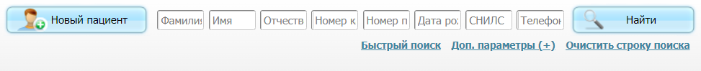
Figure 1 Форма поиска пациентов

- найдите нужного пациента с помощью поисковой строки;
- выберите пункт контекстного меню "Карта пациента" на записи пациента. Откроется персональная медицинская карта пациента;
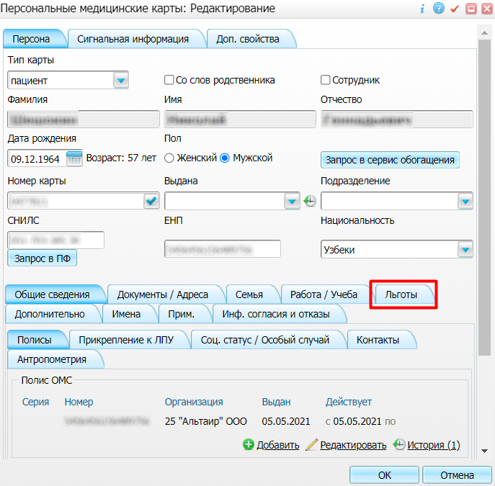
Figure 2 Окно редактирования карты пациента

- перейдите на вкладку "Льготы". Описание добавления разных видов льгот приведено далее.
Примечание – При включенной пользовательской процедуре "Автоматическое назначение льготы 923 "Дети до 3х лет жизни"" льгота "Дети первых трёх лет жизни, а также дети из многодетных семей в возрасте до 6 лет" (код "923") автоматически добавляется в карту пациента, если в карте заполнены фамилия и имя ребенка при предъявлении свидетельства о рождении. Если у пациента заполняется только фамилия, то льгота не добавляется. Описание настройки пользовательской процедуры приведено в руководстве администратора компонента "Выписка льготных рецептов".

Добавление региональной льготы
Для добавления региональной льготы выполните следующие действия:
- перейдите на вложенную вкладку "Льготы" вкладки "Льготы" карты пациента;
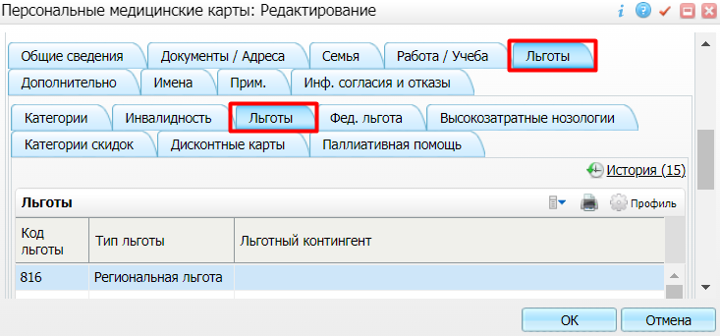
Figure 3 Перечень региональных льгот

- выберите пункт контекстного меню "Добавить". Откроется окно добавления льготы;
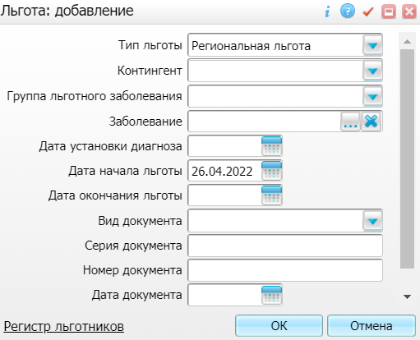
Figure 4 Окно добавления льготы

- заполните поля в открывшемся окне;
Заполнение полей
Наименование поля | Обязательность | Пояснение
Тип льготы |  | Выбирается тип льготы из выпадающего списка. По умолчанию устанавливается значение "Региональная"
Контингент |  | Выбирается контингент из выпадающего списка. Поле обязательно для заполнения, если не заполнено поле "Группа льготного заболевания"
Группа льготного заболевания |  | Выбирается группа льготного заболевания из выпадающего списка. Поле обязательно для заполнения, если не заполнено поле "Контингент"
Заболевание |  | Выбирается код заболевания из справочника МКБ-10 с помощью кнопки . Поле становится обязательным для заполнения при заполнении поля "Группа льготного заболевания"
Дата установки диагноза |  | Указывается дата установки диагноза с помощью календаря или вручную
Дата начала льготы |  | Поле заполняется автоматически текущей датой. При необходимости доступно редактирование значения с помощью календаря или вручную
Дата окончания льготы |  | Указывается дата окончания льготы с помощью календаря или вручную
Вид документа |  | Выбирается вид документа из выпадающего списка
Серия документа |  | Вводится серия документа
Номер документа |  | Вводится номер документа
Дата документа |  | Указывается дата документа с помощью календаря или вручную
Регистр льготников |  | При переходе по ссылке открывается окно "Региональный регистр льготников"
Table 1 Заполнение полей в коне добавления льготы
- нажмите на кнопку "ОК" для сохранения льготы. Запись отобразится на вложенной вкладке "Льготы". Доступно редактирование и удаление льготы с помощью контекстного меню.
Для просмотра хронологии изменений льготы перейдите по ссылке "История" на вложенной вкладке "Льготы". Откроется окно хроники льгот, в котором отображаются действующие и недействующие льготы пациента, хронология изменения данных льгот в медицинской карте пациента.
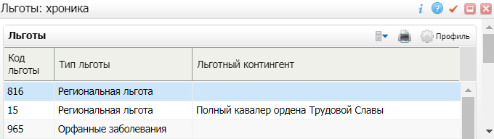

Добавление и просмотр федеральной льготы
Добавление федеральной льготы вручную в карте пациента невозможно. Федеральные льготы загружаются с помощью импорта (способ импорта зависит от региона) либо по справке от ПФР (процесс выписки рецепта по справке от ПФР описан в разделе "Выписка рецепта по справке ПФР").
Доступен просмотр федеральных льгот в карте пациента. Для просмотра федеральных льгот выполните следующие действия:
- перейдите на вложенную вкладку "Фед. льгота" вкладки "Льготы" карты пациента;
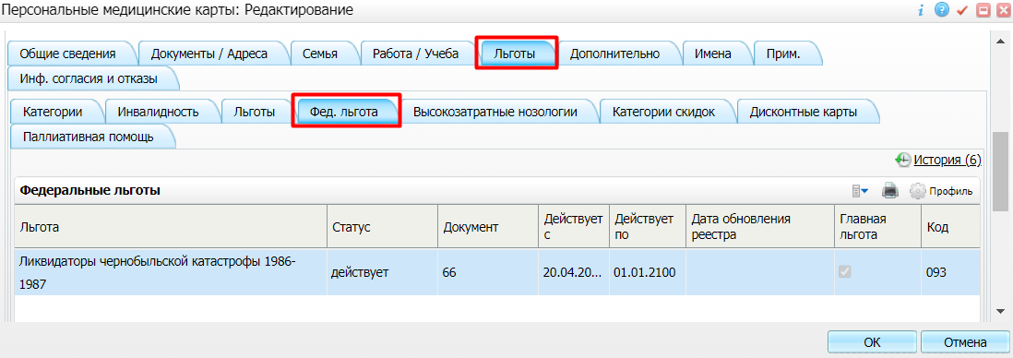
Figure 5 Перечень федеральных льгот

- выберите пункт контекстного меню "Просмотр" на записи льготы. Откроется окно просмотра льготы, в котором отображаются код льготы, дата начала действия льготы, сведения о документе, в соответствии с которым добавлена льготы.
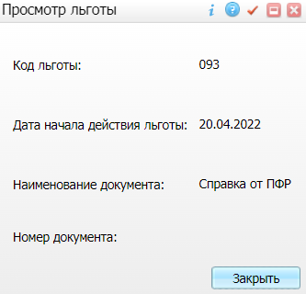
Figure 6 Окно просмотра льготы

Для удаления льготы выберите пункт контекстного меню "Удалить" на записи льготы.
Для просмотра хронологии изменений федеральных льгот перейдите по ссылке "История" на вложенной вкладке "Фед. льгота". Откроется окно хроники федеральных льгот, в котором отображаются действующие и недействующие льготы пациента, хронология изменения данных федеральных льгот в медицинской карте пациента.
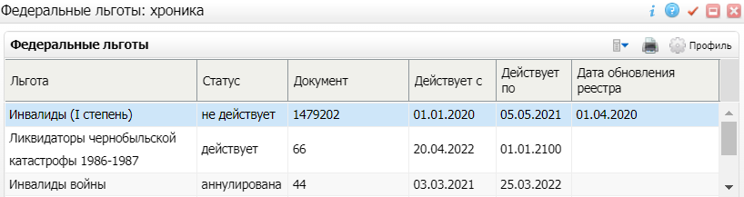
Figure 7 Окно хроники федеральных льгот

Добавление льготы по высокозатратным нозологиям
Льготы по высокозатратным нозологиям (далее – ВЗН) – это льготы по тем заболеваниям, для лечения которых требуются дорогостоящие препараты.
Для добавления льготы по ВЗН выполните следующие действия:
- перейдите на вложенную вкладку "Высокозатратные нозологии" вкладки "Льготы" в карте пациента;
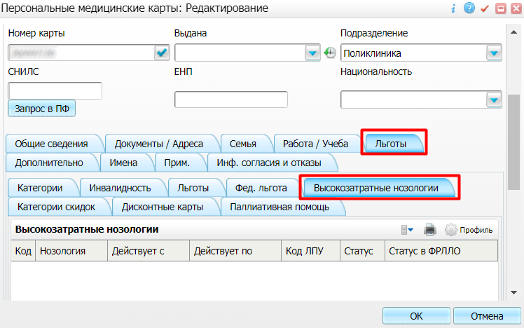
Figure 8 Перечень высокозатратных нозологий

- выберите пункт контекстного меню "Добавить". Откроется окно добавления льготы по нозологиям;
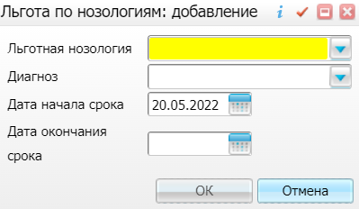
Figure 9 Окно добавления льготы по нозологиям

- заполните поля в открывшемся окне;
Описание заполнения полей
Наименование поля | Обязательность | Пояснение
Льготная нозология |  | Выбирается льготная нозология из выпадающего списка
Диагноз |  | Выбирается диагноз из выпадающего списка
Дата начала срока |  | По умолчанию заполнена текущая дата. Поле доступно для редактирования
Дата окончания срока |  | Указывается дата окончания срока действия льготы с помощью календаря или вручную
Table 2 Описание заполнения полей в окне добавления льготы по нозологиям
- нажмите на кнопку "ОК" после заполнения полей. Запись льготы отобразится на вкладке "Высокозатратные нозологии". Доступно редактирование и удаление льготы с помощью контекстного меню.

Добавление льгот в карту пациента из окна приема врача
При настроенных системных опциях "VDAutoSetRegPriv" и "VDAutoSet7VZNPriv" имеется возможность добавлять региональные льготы и льготы по ВЗН в карту пациента из окна приема врача.
Примечание – Настройка системных опций "VDAutoSetRegPriv" и "VDAutoSet7VZNPriv" и описание возможных значений приведены в руководстве администратора компонента "Выписка льготных рецептов".

Для добавления льгот в карту пациента из окна оказания приема выполните следующие действия:
- выберите пункт главного меню "Рабочие места" → "Дневник". Откроется форма со списком пациентов, записанных на прием;
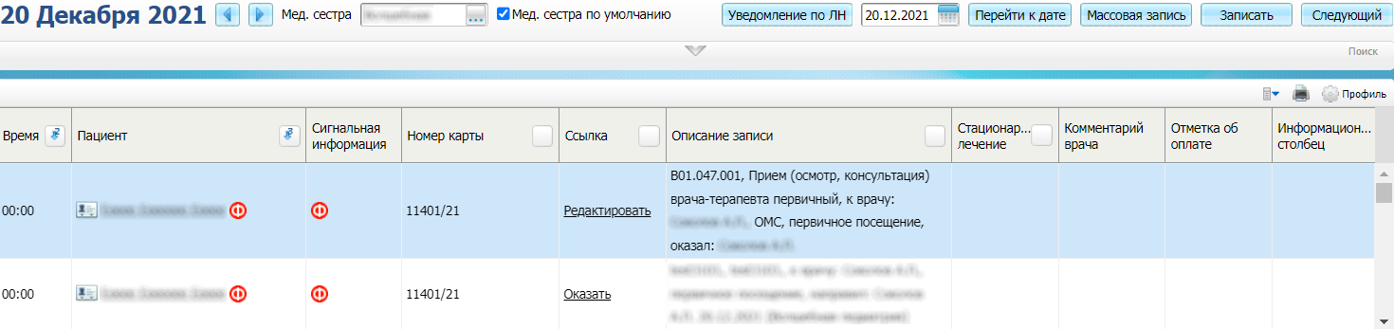
- перейдите по ссылке "Оказать" в строке с пациентом;
- заполните обязательные поля в окне;
- перейдите на вкладку "Диагноз";
- заполните поле "Диагноз". Если выбранный диагноз входит в группу льготных заболеваний, то появится информационное сообщение: "По диагнозу [наименование диагноза]" будет проставлена льгота [наименование льготы] с кодом льготы [код льготы]. Добавить льготу в карту пациента?". При нажатии на кнопку "Да" льгота добавляется в карту пациента на соответствующую ей вкладку.
Примечание – Группы льготных заболеваний настраиваются вручную по пути "Настройки" → "Настройка льготных рецептов" → "Рег. группы льготных заболеваний"/""Состав 7 нозологий"". Подробное описание настроек приведено в руководстве администратора компонента "Выписка льготных рецептов".

Добавление и печать Информированного согласия. Выписка льготных рецептов
Для выписки льготного рецепта электронного вида у пациента должно быть добавлено информированное согласие (далее – ИС) в персональной мед. карте. В противном случае при выборе значения "Электронный" в поле "Вид" в окне выписки рецепта появится информационное сообщение: "Информированное согласие на выписку электронного рецепта не подписано. Необходимо добавить согласие в карту пациента", выписка электронного рецепта при этом недоступна.
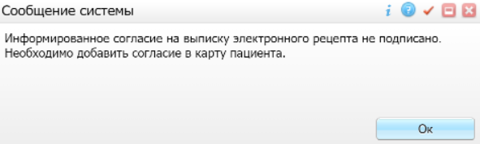
Данная проверка регулируется системной опцией "Код типа инф. согласия для выписки электронного рецепта", в которой прописывается тип ИС, который проверяется при выписке рецепта. Настройка системной опции приведена в руководстве администратора компонента "Выписка льготных рецептов".

- Добавление и печать ИС из карты пациента
- Добавление и печать ИС из дневника врача

Добавление и печать ИС из карты пациента
Для добавления и печати ИС из карты пациента выполните следующие действия:
- выберите пункт главного меню "Регистратура" → "Поиск пациентов". Откроется форма поиска пациентов;
Figure 10 Форма поиска пациентов

- найдите нужного пациента с помощью поисковой строки;
- выберите пункт контекстного меню "Карта пациента" на записи пациента. Откроется персональная медицинская карта пациента;
- перейдите на вкладку "Инф. согласия и отказы";
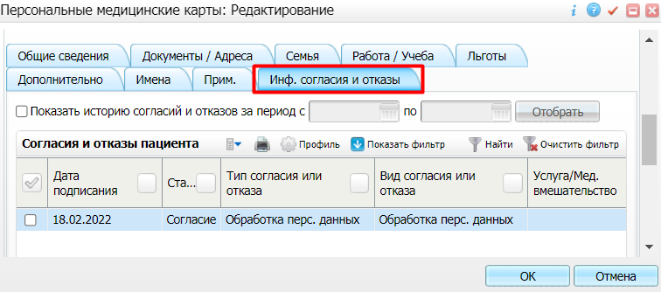
Figure 11 Вкладка инф. согласий и отказов

- выберите пункт контекстного меню "Добавить" в блоке "Согласия и отказы пациента". Откроется окно добавления инф. согласия или отказа;
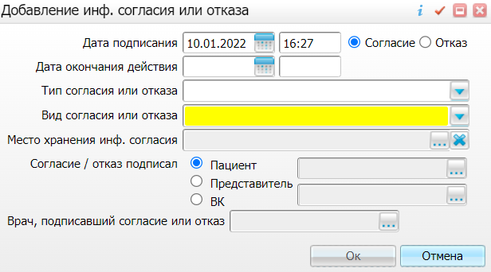
- заполните поля в открывшемся окне;
Заполнение полей
Наименование поля | Обязательность | Пояснение
Дата подписания |  | Поля заполняются автоматически текущими датой и временем. При необходимости отредактируйте данные
Согласие/отказ |  | Установите переключатель в нужное положение
Дата окончания действия |  | Укажите дату окончания действия с помощью календаря или вручную
Тип согласия или отказа |  | Выберите тип согласия/отказа из выпадающего списка
Вид согласия или отказа |  | Выберите вид согласия/отказа из выпадающего списка
Место хранения инф. согласия |  | Укажите место хранения ИС с помощью кнопки
Согласие / отказ подписал |  | Установите переключатель в нужное положение, затем выберите контрагента с помощью кнопки
Врач, подписавший согласие или отказ |  | Укажите врача, подписавшего согласие или отказ, с помощью кнопки
Table 3 Заполнение полей в окне добавления ИС или отказа
- нажмите на кнопку "Ок" после заполнения полей. Запись отобразится в блоке "Согласия и отказы пациента". Откроется окно просмотра отчета;
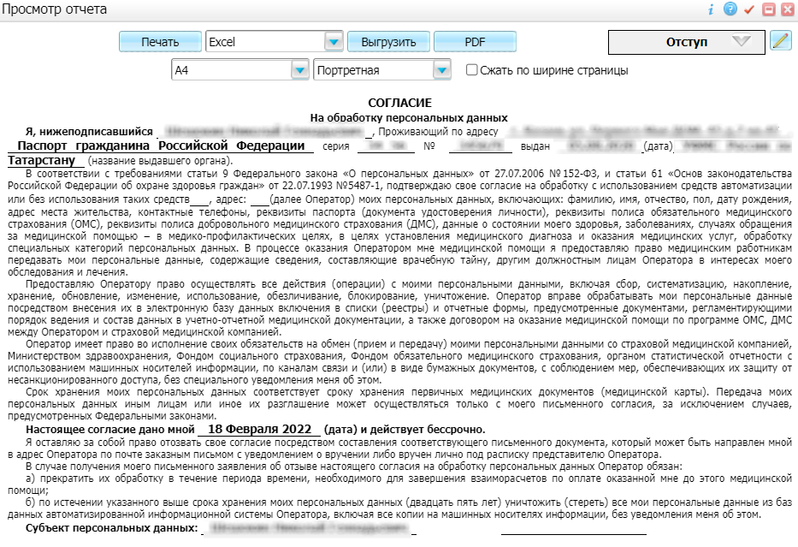
Figure 12 Окно просмотра отчета

- выберите в окне просмотра отчета одно из доступных действий, нажав на нужную кнопку в верхней части отчета.
Описание доступных действий
  - Нажмите на кнопку "Печать" для печати отчета.
  - Нажмите на кнопку "Выгрузить", предварительно выбрав формат из выпадающего списка, для выгрузки отчета в формате Excel или Word.
  - Нажмите на кнопку "PDF" чтобы открыть отчет в формате .pdf.
  - Нажмите на кнопку для настройки отступов.
  - Воспользуйтесь кнопкой для редактирования отчета.
Для печати уже добавленного ранее ИС выберите пункт контекстного меню "Печать" на записи ИС. Откроется окно просмотра отчета, описание которого приведено выше.

Добавление и печать ИС из дневника врача
Для добавления и печати ИС из дневника врача выполните следующие действия:
- выберите пункт главного меню "Рабочие места" → "Дневник". Откроется форма дневника врача;
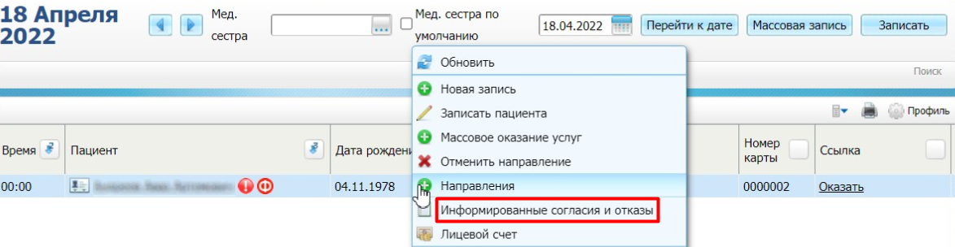
Figure 13 Форма дневника врача

- выберите пункт контекстного меню "Информированные согласия и отказы" на строке с пациентом. Откроется окно добавления инф. согласия или отказа. Процесс добавления и печати ИС в данном окне аналогичен процессу, приведенному выше в разделе "Добавление и печать ИС из карты пациента".

Выписка и печать льготного рецепта с проведением посещения. Выписка льготных рецептов
Врач может выписывать рецепты пациентам, имеющим льготы, после оказания приема с дальнейшей возможностью печати рецепта. Выписка рецепта возможна только в рамках оказанного приема.
Чтобы выписать льготный рецепт при посещении выполните следующие действия:
- выберите пункт главного меню "Рабочие места" → "Дневник". Откроется форма со списком пациентов, записанных на прием;
- перейдите по ссылке "Оказать" в строке с пациентом;
- заполните необходимые поля на вкладках и нажмите на кнопку "Сохранить" для сохранения внесенной информации;
- выделите запись пациента, посещение которому было оказано, на форме "Дневник врача";
- выберите пункт контекстного меню "Рецепты" → "Льготный рецепт". Откроется окно, в котором выводятся все имеющиеся льготы пациента, по которым можно выписать рецепт:
  - федеральные льготы;
  - региональные льготы;
  - льготы по высокозатратным нозологиям;
  - орфанные заболевания.
Примечание – Переход к данному окну возможен также из окна приема при нажатии на ссылку "Льготный рецепт" в блоке "Избранное" бокового меню.

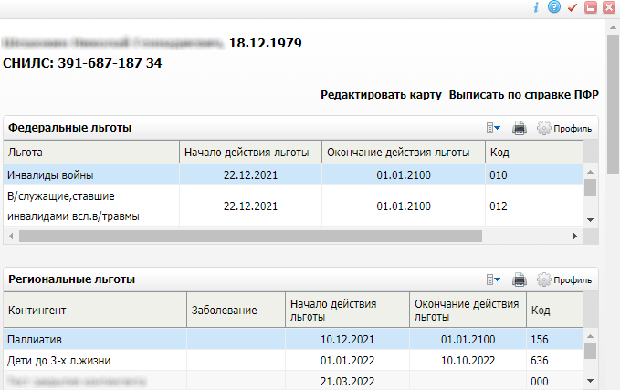
Примечания
- Для редактирования/добавления льгот перейдите по ссылке "Редактировать карту" в правом верхнем углу окна. Откроется стандартное окно "Персональные медицинские карты: Редактирование". Описание работы с данным окном приведено в руководстве пользователя "Карта пациента".
- Изменять льготы может только тот врач, у которого есть права на это, а также администратор Системы.

- выберите нужную льготу в окне со списком льгот пациента нажатием левой кнопки мыши. Откроется окно "Выдача рецепта";
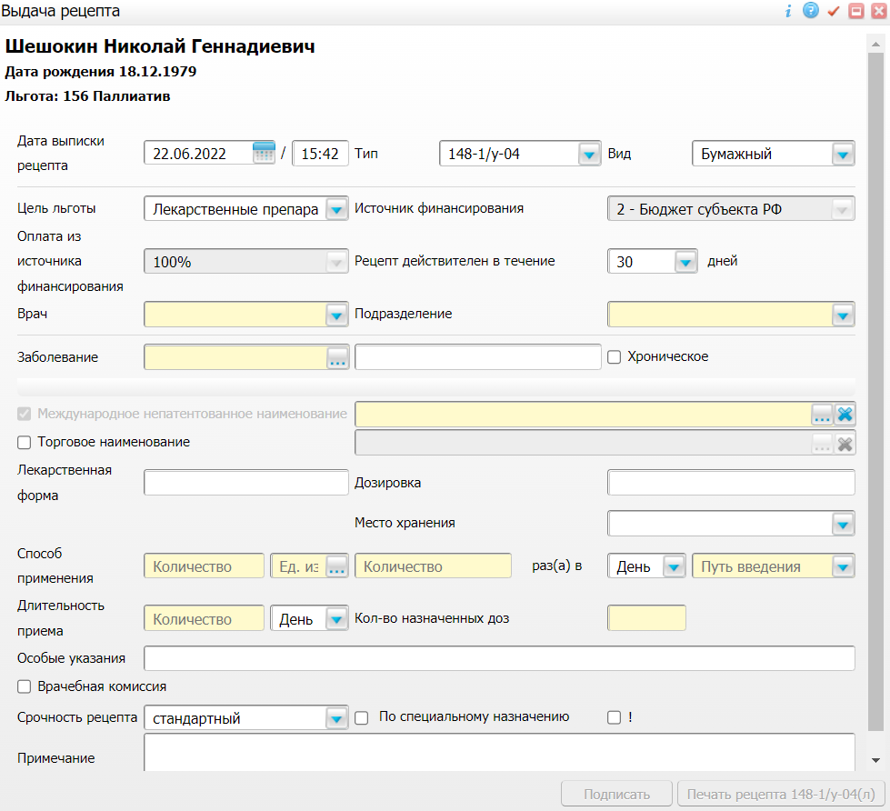
- заполните поля в окне выписки рецепта.
Заполнение полей
Наименование поля | Обязательность | Пояснение
Дата выписки рецепта |  | Поле автоматически заполняется текущими датой и временем. Доступно изменение текущей даты только на прошедшую. В случае указания даты, превышающей текущую, при печати рецепта появляется сообщение об ошибке: "Дата выписки рецепта не может превышать текущую дату"
Тип |  | Поле автоматически заполняется значением "148-1/y-04". При необходимости выберите другое значение:  - "148-1/y-04 + 107/у-НП";  - "148-1/у-04 + 148-1/у-88";  - "148-1/у-04 + 107-1/у".  При выборе типа "148-1/y-04 + 107/у-НП" или "148-1/у-04 + 148-1/у-88" появляются дополнительные поля для ввода соответствующих серии и номера, описанные ниже
Вид |  | Поле отображается при включенной системной опции "VisibleRecKindField". По умолчанию установлено значение "Бумажный". Для выписки рецепта в электронном виде выбирается значение "Электронный" из выпадающего списка.  Примечания  1. Включение электронного типа рецепта возможно в случае принятия уполномоченным органом исполнительной власти субъекта РФ в соответствии с пунктом 4 статьи 6 Федерального закона от 12 апреля 2010 г. N 61-ФЗ "Об обращении лекарственных средств" <5> решения об использовании на территории субъекта Российской Федерации наряду с рецептами на лекарственные препараты, оформленными на бумажном носителе, рецептов на лекарственные препараты, сформированных в форме электронных документов.  2. В случае оформления рецептов в форме электронного документа, все рецептурные бланки (форм № 148–1/у–04(л), № 107–1/у, № 107/у–НП и № 148–1/у–88) доступны для печати с отметкой "Дубликат электронного документа".  3. В Системе имеется алгоритм для контроля наличия согласия пациента на выдачу рецепта в электронном виде с помощью системной опции "ISRecipsCode" – для указания типа инф. согласия для выписки электронного рецепта. Если СО включена, но у пациента отсутствует инф. согласие для выписки электронного рецепта, то при выборе значения "Электронный" появляется предупреждение "Информированное согласие на выписку электронного рецепта не подписано. Необходимо добавить согласие в карту пациента.". Описание добавления ИС приведено в разделе "Добавление и печать Информированного согласия"
Серия (107/у-НП) |  | Поле отображается при выборе значения "148-1/y-04 + 107/у-НП" в поле "Тип". Предназначено для ручного ввода серии рецепта.  Примечание – Имеется проверка на уникальность рецептов, при повторном использовании серии и номера выводится сообщение "Рецепт с такими серией и номером (107/у-НП) уже существует"
Номер (107/у-НП) |  | Поле отображается при выборе значения "148-1/y-04 + 107/у-НП" в поле "Тип". Предназначено для ручного ввода номера рецепта.  Примечание – Имеется проверка на уникальность рецептов, при повторном использовании серии и номера выводится сообщение "Рецепт с такими серией и номером (107/у-НП) уже существует"
Серия (148-1/у-88) |  | Поле отображается при выборе значения "148-1/у-04 + 148-1/у-88" в поле "Тип". Предназначено для ручного ввода серии рецепта.  Примечания:  - поле заполняется автоматически при включенной системной опции "SerNumbRecip88". СО необходима для регионов, у которых нет типографских бланков для рецепта "148–1/у–88" и нужна автоматическая нумерация;  - имеется проверка на уникальность рецептов, при повторном использовании серии и номера выводится сообщение "Рецепт с такими серией и номером (148-1/у-88) уже существует" при условии, что настроена ежегодная нумерация рецептов
- Номер (148-1/у-88) |  | - Поле отображается при выборе значения "148-1/у-04 + 148-1/у-88" в поле "Тип". Предназначено для ручного ввода номера рецепта.  - Примечания:  - поле заполняется автоматически при включенной системной опции "SerNumbRecip88". СО необходима для регионов, у которых нет типографских бланков для рецепта "148–1/у–88" и нужна автоматическая нумерация;  - имеется проверка на уникальность рецептов, при повторном использовании серии и номера выводится сообщение "Рецепт с такими серией и номером (148-1/у-88) уже существует" при условии, что настроена ежегодная нумерация рецептов
- Цель льготы |  | - Выбирается цель льготы из выпадающего списка. Поле отображается, если в МО настроена отправка СЭМД по льготным рецептам
- Источник финансирования |  | - Поле заполняется автоматически. Нередактируемое поле
- Оплата из источника финансирования |  | - Поле предназначено для выбора части стоимости в процентах, которая будет оплачена из источника финансирования. Нередактируемое поле
- Рецепт действителен в течение |  | - Поле предназначено для выбора срока действия выданного рецепта. Выбор осуществляется из выпадающего списка. Доступны значения: "15", "30" и "90" дней.  - Значение "90" проставляется автоматически, если:  - пациент достиг пенсионного возраста (женщины от 56 лет (включительно), мужчины от 61 лет (включительно);  - у пациента есть льгота "Инвалиды первой степени";  - пациент имеет льготу "Дети-инвалиды"
- Врач |  | - Поле заполняется на основе данных авторизованного пользователя. Нередактируемое поле
- Подразделение |  | - В поле указывается подразделение авторизованного врача. Нередактируемое поле
- Заболевание |  | - Заполняется автоматически на основе заболевания, указанного при оказании приема или в выбранной льготе (если на приеме не предусмотрено заполнение диагноза). Значение выводится в двух полях: в первом поле выводится код заболевания, во втором – наименование.  - Смена заболевания требуется в том случае, когда у пациента есть сопутствующие заболевания и по ним нужно выписать рецепт. Также это необходимо при выписке рецепта не в процессе визита, а из формы "Выписка льготного рецепта". Для смены заболевания нажмите на кнопку . Откроется окно "Справочник МКБ-10", в котором выберите нужное значение и нажмите на кнопку "Ок"
- Хроническое |  | - Устанавливается флажок, если заболевание является хроническим
- Номер из резерва |  | - Поле отображается при включенной системной опции "CheckNumbFromReserve". Доступно при выборе типов "148-1/y-04", "148-1/y-04 + 107/у-НП", "148-1/у-04 + 107-1/у". Предназначено для присвоения рецепту номера.  - При установке флажка появляются дополнительные поля, описанные ниже
- 148-1/y-04 |  | - Флажок устанавливается по умолчанию при установке флажка "Номер из резерва". При установке флажка "148-1/y-04" становятся активными поля, описанные ниже
- Поддиапазон |  | - Поле предназначено для выбора диапазона значений из выпадающего списка. После заполнения поля становится активной кнопка "Подобрать номер"
- Номер |  | - Текстовое поле для ввода номера рецепта вручную
- Подобрать номер |  | - Кнопка позволяет присваивать номер рецепта автоматически. Кнопка становится активной после выбора поддиапазона значений
- 148-1/y-88 |  | - При установке флажка становятся активными поля "Поддиапазон" и "Номер", а также кнопка "Подобрать номер", описанные выше
- Международное непатентованное наименование |  | - Поле предназначено для выбора лекарственного средства. Активно по умолчанию. При установке флажка "Торговое наименование" становится неактивным.  - Для выбора лекарственного средства в данной категории нажмите на кнопку . В открывшемся окне "Федеральные льготные лекарственные средства по МНН" выберите необходимое значение и нажмите на кнопку "Ок".  - Поле обязательно для заполнения, если оно отмечено флажком.  - Примечания  - 1. При выборе ЛС, не связанного со справочником НСИ, над полем появляется предупреждающее сообщение "ЛС не имеет связи со справочником НСИ <номер справочника>".  - 2. После выбора препарата, который является мед. изделием, в нижней части окна появляется кнопка "Распечатать 1-МИ"
- Торговое наименование |  | - Поле предназначено для выбора лекарственного средства. Неактивно по умолчанию. Становится активным при установке флажка напротив наименования поля.  - Для выбора лекарственного средства в данной категории нажмите на кнопку . В открывшемся окне "Федеральные льготные лекарственные средства по ТРН" выберите необходимое значение и нажмите на кнопку "Ок".  - Поле обязательно для заполнения, если оно отмечено флажком.  - Примечание – При выборе ЛС, не связанного со справочником НСИ, над полем появляется предупреждающее сообщение "ЛС не имеет связи со справочником НСИ <номер справочника>"
- Лекарственная форма |  | - Заполняется автоматически на основе данных и формах выпуска выбранного препарата.  - Нередактируемое поле
- Дозировка |  | - Заполняется автоматически на основе данных и формах выпуска выбранного препарата.  - Нередактируемое поле
- Количество |  | - Текстовое поле для ввода количества выписанного препарата
- Место хранения |  | - Выбирается аптека для получения препарата по выписанному рецепту из выпадающего списка
- Способ применения |  | - Вводится количество разовой дозы, в полях справа выбирается единица измерения из справочника "Форма разовой дозы", указывается количество приемов и выбирается путь введения из выпадающего списка
- Длительность приема |  | - Вводится количество приемов, в поле справа выбирается значение из выпадающего списка
- Кол-во назначенных доз |  | - Поле заполняется автоматически после указания способа и длительности приема
- Особые указания |  | - Вводятся вручную особые указания при необходимости
- Врачебная комиссия |  | - Врачебная комиссия создается в целях совершенствования организации, оказания медицинской помощи гражданам. Она принимает решения в наиболее сложных и конфликтных случаях по вопросам диагностики, лечения, реабилитации, определения трудоспособности граждан и профессиональной пригодности некоторых категорий работников, по иным медико-социальным вопросам, осуществляет контроль качества и эффективности лечебно-диагностических мероприятий, в том числе оценки обоснованности и эффективности назначения лекарственных средств.  - Если проводилась врачебная комиссия, установите флажок в этом поле. Появятся дополнительные поля, описанные ниже.  - Примечание – В случае выполненных настроек при выборе ЛС по ТРН, флажок "Врачебная комиссия" устанавливается автоматически и становится недоступным для редактирования
- № протокола ВК |  | - Текстовое поле для ввода номера протокола. Отображается при установке флажка "Врачебная комиссия".  - Обязательность заполнения поля при выборе ЛС по ТРН регулируется настройками
- Дата протокола ВК |  | - Поле для выбора даты проведения ВК с помощью календаря или вручную. Отображается при установке флажка "Врачебная комиссия".  - Обязательность заполнения поля при выборе ЛС по ТРН регулируется настройками
- Срочность рецепта |  | - Поле для выбора срочности рецепта из выпадающего списка. По умолчание устанавливается значение "Стандартный"
- По специальному назначению |  | - Устанавливается флажок, если назначение является специальным
- ! |  | - Устанавливается флажок для указания того, что доза превышает однократный прием
- Примечание |  | - Текстовое поле для ввода пояснений
- Уполномоченное лицо МО |  | - Поле отображается только при выборе рецепта типа "148-1/y-04 + 107/у-НП". Выбирается значение в окне "Персонал" с помощью кнопки .  - Удаление значения осуществляется с помощью кнопки
Table 4 Заполнение полей окна выписки рецептов
После заполнения обязательных полей доступны печать рецептов и формирование СЭМД. Описание процессов приведено ниже.
Сохранение и печать рецепта
Нажмите на кнопку печати для печати и сохранения рецепта. В зависимости от выбранного типа рецепта активны следующие кнопки:
- кнопка "Печать рецепта 148-1/у-04(л)" при выборе типа рецепта "148-1/y-04", "148-1/y-04 + 107/у-НП" и "148-1/у-04 + 148-1/у-88";
- кнопки "Печать рецепта 148-1/у-04(л)" и "Печать 107-1/у" при выборе типа рецепта "148-1/у-04 + 107-1/у".
При указании в поле "Международное непатентованное наименование" препарата, который является мед. изделием, в нижней части окна появляется кнопка "Распечатать 1-МИ" для печати рецепта по форме "1-МИ".

Примечания
Рецептурный бланк формы № 148-1/у-88 предназначен для выписки следующих лекарственных препаратов:
- психотропных веществ, внесенных в список III Перечня, зарегистрированных в установленном порядке в качестве лекарственных препаратов (далее - психотропные лекарственные препараты списка III Перечня);
- иных лекарственных препаратов, подлежащих предметно-количественному учету;
- лекарственных препаратов, обладающих анаболической активностью;
- лекарственных препаратов, указанных в пункте 5 Порядка отпуска физическим лицам лекарственных препаратов для медицинского применения, содержащих кроме малых количеств наркотических средств, психотропных веществ и их прекурсоров другие фармакологические активные вещества, утвержденного приказом Министерства здравоохранения Российской Федерации от 17 мая 2012 г. № 562н (зарегистрирован Министерством юстиции Российской Федерации 1 июня 2012 г., регистрационный № 24438);
- лекарственных препаратов индивидуального изготовления, содержащих наркотическое средство или психотропное вещество списка II Перечня, и другие фармакологические активные вещества в дозе, не превышающей высшую разовую дозу, и при условии, что этот комбинированный лекарственный препарат не является наркотическим или психотропным лекарственным препаратом списка II Перечня.
Рецептурный бланк формы № 148-1/у-04 (л) предназначен для выписки лекарственных препаратов гражданам, имеющим право на бесплатное получение лекарственных препаратов или получение лекарственных препаратов со скидкой.

Откроется окно подтверждения сохранения и печати рецепта;
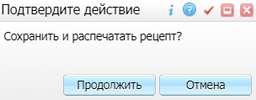
Figure 14 Окно подтверждения действия

- нажмите на кнопку "Продолжить" для сохранения и печати рецепта. Рецепт сохранится. Откроется окно "Просмотр отчета". Окно открывается в случае правильности заполнения полей и после проведенной Системой проверки кода врача по Регистру врачей, имеющих право выписки льготных рецептов;
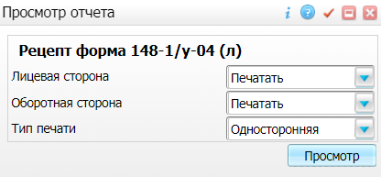
Figure 15 Окно Просмотр отчета

- заполните поля в открывшемся окне;
Заполнение полей
Наименование поля | Обязательность | Пояснение
Лицевая сторона |  | Поле предназначено для выбора печати лицевой стороны. Значение выбирается из выпадающего списка
Оборотная сторона |  | Поле предназначено для выбора печати оборотной стороны. Значение выбирается из выпадающего списка
Тип печати |  | Поле предназначено для выбора типа печати. Значение выбирается из выпадающего списка
Table 5 Поля настройки печати
- нажмите на кнопку "Просмотр". Откроется окно со сформированным рецептом;
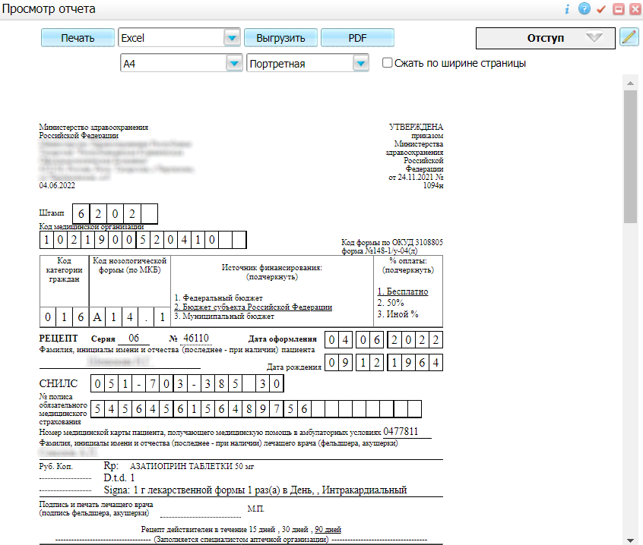
Figure 16 Окно сформированного рецепта

- настройте отступы при необходимости с помощью кнопки . Появятся дополнительные поля для настройки отступов;
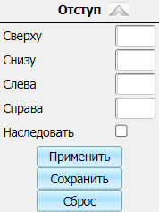
- введите вручную значения в полях "Сверху", "Снизу", "Слева", "Справа" для настройки расположения текста и нажмите на кнопку "Применить" для применения настроек;
- выберите в окне просмотра отчета одно из доступных действий, нажав на нужную кнопку в верхней части отчета, для печати или выгрузки рецепта.
Описание доступных действий
  - Нажмите на кнопку "Печать" для печати отчета.
  - Нажмите на кнопку "Выгрузить" для выгрузки отчета в формате Excel или Word (предварительно выбрав формат из выпадающего списка).
  - Нажмите на кнопку "PDF" чтобы открыть отчет в формате .pdf.
После закрытия окна печати окно выдачи рецепта остается открытым, все поля в окне неактивны, кроме поля "Уполномоченное лицо" (в случае выбора типа рецепта "148-1/y-04 + 107/у-НП").

Формирование СЭМД
Для формирования СЭМД выполните следующие действия:
- нажмите на кнопку "Подписать" для формирования СЭМД. Кнопка становится активной после закрытия любой из печатных форм. Откроется окно со списком документов.
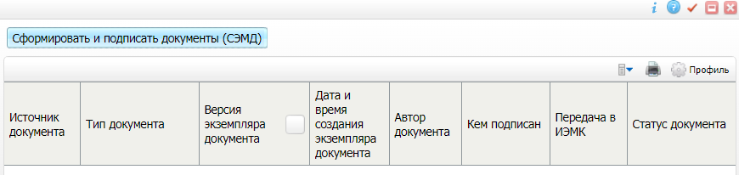
Примечание – Подробная информация по формированию и подписанию СЭМД описана в компоненте "Интеграция с РЭМД" в разделе "СЭМД "Льготный рецепт"".

Выписка и печать льготного рецепта без проведения посещения. Выписка льготных рецептов
Выписка льготного рецепта без проведения посещения осуществляется в случаях, когда у пациента закончился препарат или истек срок действия рецепта.
Чтобы выписать рецепт пациенту, не записанному на прием, выполните следующие действия:
- выберите пункт главного меню "Учет" → "Льготные медикаменты" → "Выписка льготного рецепта". Откроется форма "Выписка льготного рецепта", содержащая строку поиска пациента;
- задайте параметры поиска пациента. Поиск пациента возможен как по одному, так и по совокупности параметров пациента: ФИО, дата рождения, номер электронной медицинской карты, номер страхового полиса;
- нажмите на кнопку "Найти". Отобразится список пациентов, удовлетворяющих заданным параметрам;
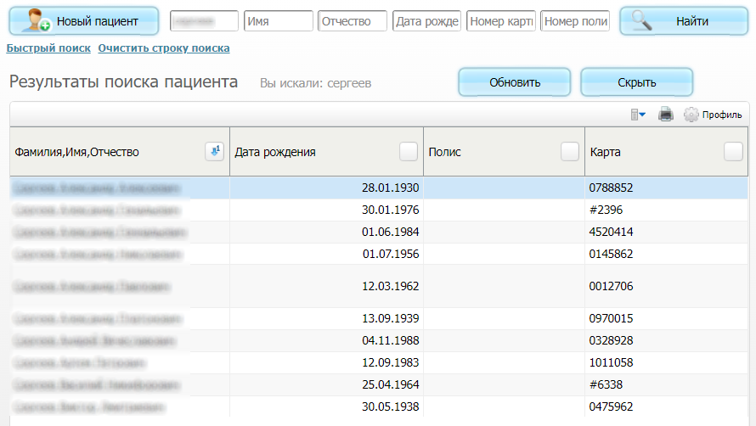
- выделите строку с нужным пациентом;
- перейдите по ссылке с ФИО пациента. Откроется окно, в котором выводятся все имеющиеся льготы пациента, по которым можно выписать рецепт;
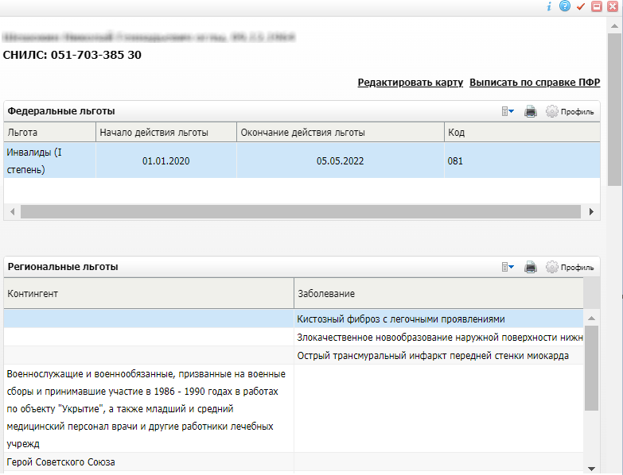
- выполните действия по выписке и печати рецепта, описанные в разделе "Выписка и печать льготного рецепта с проведением посещения".
Примечание – В окне выдачи рецепта, открытом по вышеприведенному пути, имеются следующие особенности:
- поля "Врач", "Подразделение", "Заболевание" автоматически не заполнены;
- имеется возможность настроить проверку на наличие оказанного приема у пациента: если у пациента нет оказанного приема, то при сохранении рецепта появляется сообщение "На дату ХХ.ХХ.ХХХХ у пациента нет посещений у выбранного врача, выписка рецепта невозможна". Описание настроек приведено в руководстве администратора "Выписка льготных рецептов".

Выписка рецепта по справке ПФР. Выписка льготных рецептов
Если по каким-то причинам пациент не попал в справочник федеральных льготников по региону, но справка ПФР у него имеется, можно выписать рецепт, указав реквизиты справки.
Примечание – Для возможности выписки рецепта по справке ПФР у пациента в карте должна быть добавлена федеральная льгота.

Чтобы выписать рецепт по справке ПФР выполните следующие действия:
- перейдите к окну со списком льгот пациента одним из способов;
  - с помощью пункта контекстного меню "Рецепты" → "Льготный рецепт" на форме "Дневник врача" (подробный алгоритм приведен в разделе "Выписка и печать льготного рецепта с проведением посещения");
  - при переходе по ссылке с ФИО пациента на форме "Выписка льготного рецепта"(подробный алгоритм приведен в разделе "Выписка и печать льготного рецепта без проведения посещения").
Откроется окно, в котором выводятся все имеющиеся льготы пациента, по которым можно выписать рецепт;
- перейдите по ссылке "Выписать по справке ПФР" в правой верхней части окна. Откроется окно "Реквизиты справки от ПФР";
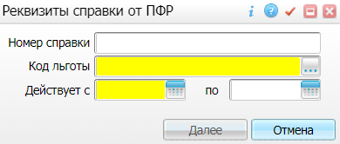
- заполните поля в открывшемся окне;
Заполнение полей
Наименование поля | Обязательность | Пояснение
Номер справки |  | Поле предназначено для ввода номера справки. Ввод производится вручную. Номер справки уникален для одного пациента
Код льготы |  | Поле предназначено для выбора кода льготы. Для этого нажмите на кнопку . Откроется окно "Льготы", в котором отметьте флажком льготу и нажмите кнопку "Ок"
Действует с |  | Поле предназначено для указания даты начала действия льготы. Выбор даты производится с помощью календаря или вручную
Действует по |  | Поле предназначено для указания даты окончания действия льготы. Выбор даты производится с помощью календаря или вручную
Table 6 Заполнение полей в окне ввода реквизитов справки ПФР
- нажмите на кнопку "Далее". Откроется форма "Выдача рецепта";
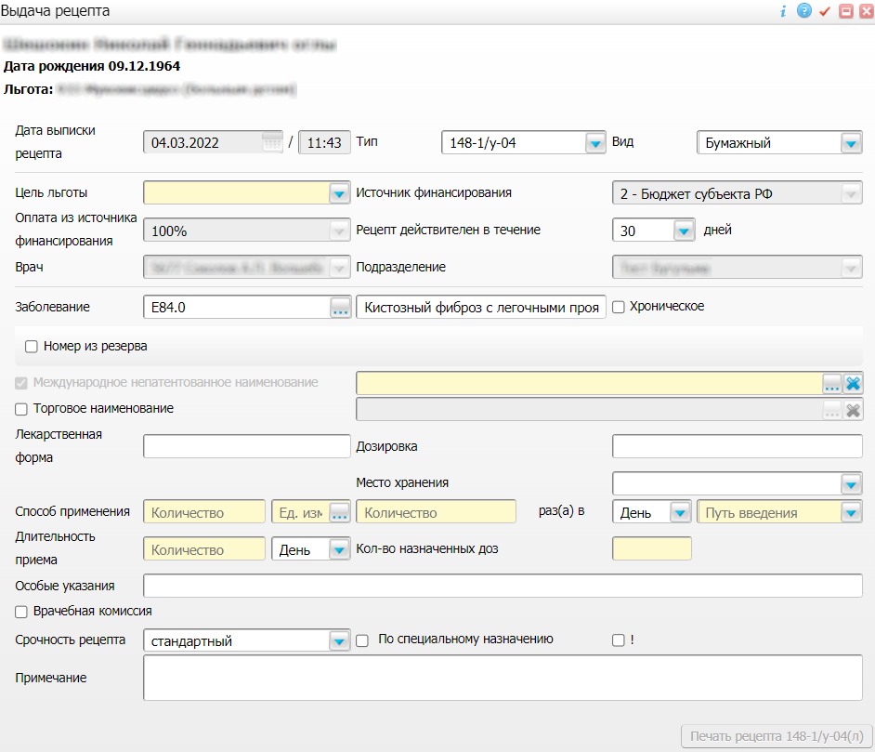
- выполните действия по выписке и печати рецепта, описанные в разделе "Выписка и печать льготного рецепта с проведением посещения".
Примечание – При выписке рецепта по справке ПФР производится проверка на наличие у пациента действующей записи федеральной льготы с таким же кодом льготы или номером справки. При нахождении открытой записи появляется сообщение об ошибке: "У пациента уже есть справка № (номер ранее заведенной справки), действующая с "…" по "…". Для выписки рецепта используйте эту справку".
Если действующей записи федеральной льготы с таким же кодом нет, то справка сохраняется.

Печать пустого бланка. Выписка льготных рецептов
Печать пустого бланка используется врачом на выезде, когда у пациента нет возможности прийти на прием.
Чтобы напечатать пустой бланк выполните следующие действия:
- выберите пункт главного меню "Учет" → "Льготные медикаменты" → "Печать пустого бланка". Откроется окно "Просмотр отчета";
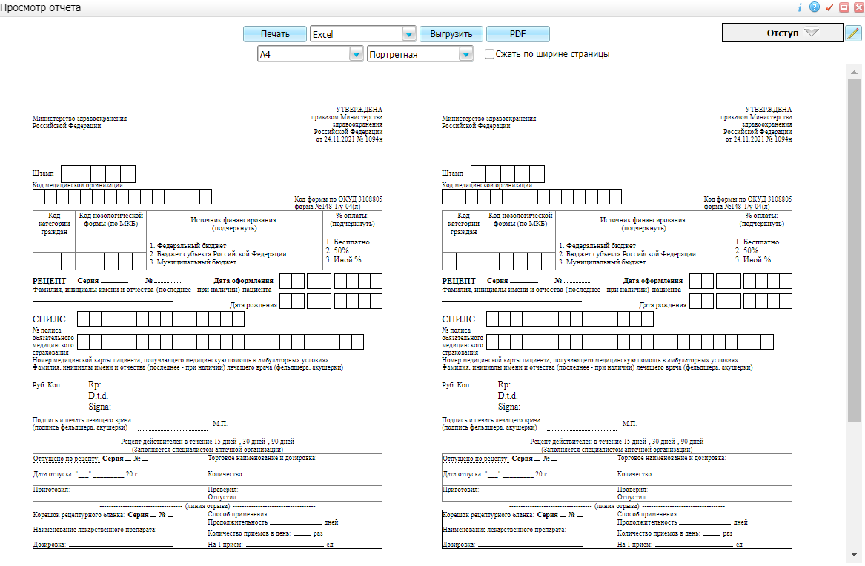
Figure 17 Окно Просмотр отчета

- настройте отступы при необходимости с помощью кнопки . Появятся дополнительные поля для настройки отступов;
- введите вручную значения в полях "Сверху", "Снизу", "Слева", "Справа" для настройки расположения текста и нажмите на кнопку "Применить" для применения настроек;
- выберите в окне просмотра отчета одно из доступных действий, нажав на нужную кнопку в верхней части отчета, для печати или выгрузки рецепта.
Описание доступных действий
  - Нажмите на кнопку "Печать" для печати отчета.
  - Нажмите на кнопку "Выгрузить" для выгрузки отчета в формате Excel или Word (предварительно выбрав формат из выпадающего списка).
  - Нажмите на кнопку "PDF" чтобы открыть отчет в формате .pdf.

Операции с выписанными льготными рецептами. Выписка льготных рецептов

Просмотр выписанных льготных рецептов
Система предоставляет следующие возможности просмотра льготных рецептов:

- Просмотр всех выписанных рецептов
- Просмотр рецептов, выписанных врачом
- Просмотр рецептов, выписанных в кабинете
- Просмотр всех рецептов, выписанных конкретному пациенту

Просмотр всех выписанных рецептов
Чтобы посмотреть все выписанные льготные рецепты выберите пункт главного меню "Учет" → "Льготные медикаменты" → "Журнал выданных льготных рецептов". Откроется форма "Журнал выданных льготных рецептов".
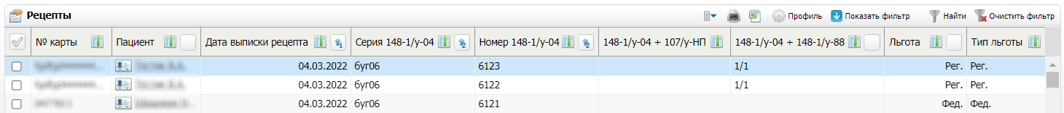
Figure 18 Форма Журнал выданных льготных рецептов

Возможна фильтрация данных по каждому столбцу. Для этого нажмите на кнопку "Показать фильтр". Отобразится строка фильтра, которая представляет собой набор поисковых полей, каждое из которых расположено над соответствующим столбцом.
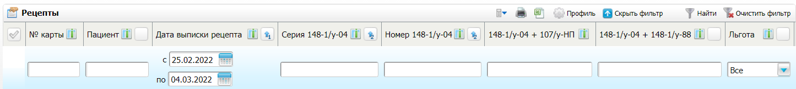
Figure 19 Строка фильтра

Для поиска по разделу введите значения в соответствующие поля и нажмите на кнопку "Найти". На форме отобразятся записи согласно параметрам фильтрации.
При переходе по ссылке с ФИО пациента открывается персональная медицинская карта пациента. При нажатии значок рядом с ФИО пациента открывается окно "История заболеваний" пациента.
С помощью контекстного меню доступно выполнение действий, описанных ниже.
Для просмотра рецепта выберите пункт контекстного меню "Просмотр". Откроется окно выдачи рецепта.

Просмотр рецептов, выписанных врачом
Чтобы посмотреть рецепты, выписанные авторизованным врачом, перейдите в раздел "Учет" → "Льготные медикаменты" → "Выписанные рецепты". Откроется форма "Выписанные рецепты", аналогичная форме "Журнал выданных льготных рецептов" (описание формы приведено выше).
Figure 20 Форма Журнал выданных льготных рецептов

Примечание – Врачу отображаются только рецепты, выписанные им, а заведующему отделением – все рецепты по отделению.

Просмотр рецептов, выписанных в кабинете
Чтобы просмотреть рецепты, выписанные на визите врача в определенном кабинете, выберите пункт главного меню "Учет" → "Льготные медикаменты" → "Выписанные рецепты по кабинету". Откроется форма "Выписанные рецепты по кабинеты", аналогичная форме "Журнал выданных льготных рецептов" (описание формы приведено выше).
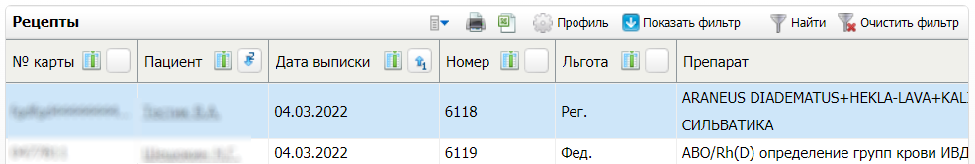
Figure 21 Форма Выписанные рецепты по кабинету

Примечание – Для просмотра рецептов кабинет, указанный при записи пациента на услугу в регистратуре, должен соответствовать кабинету, под которым произошел вход в Систему. Если при направлении на услугу кабинет не был указан, то рецепты, выписанные на таком визите, на форме "Выписанные рецепты по кабинету" не отобразятся.

Просмотр всех рецептов, выписанных конкретному пациенту
Просмотр льготных рецептов, выписанных конкретному пациенту, доступен в окне "Просмотр рецептов по пациенту" на вкладке "Льготные рецепты". Доступные действия на вкладке аналогичны действиям на форме "Журнал выданных льготных рецептов" (описание формы приведено выше).
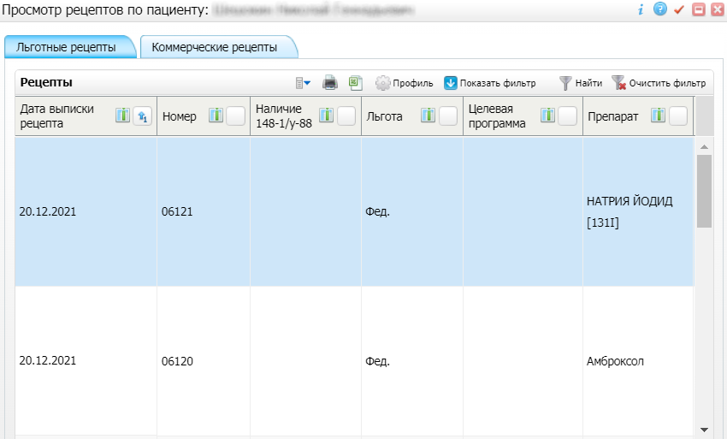
Переход к окну "Просмотр рецептов по пациенту" возможен следующими способами:
- из окна приема врача по ссылке "Просмотр рецептов" бокового меню;
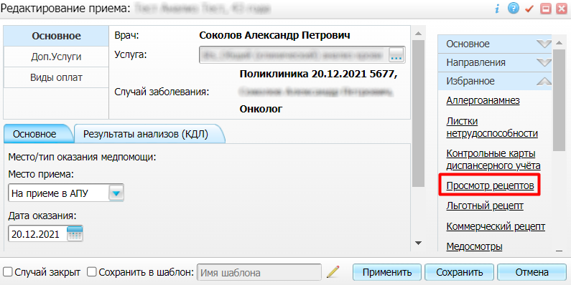
- на форме "Дневник врача" при выборе пункта контекстного меню "Рецепты" – "Просмотр рецептов";
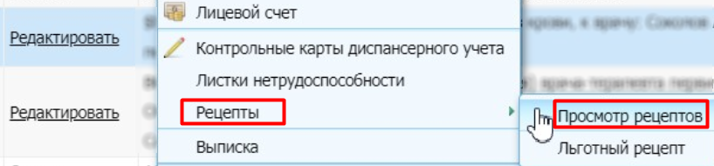
- из истории болезни при переходе по ссылке "Просмотр рецептов".
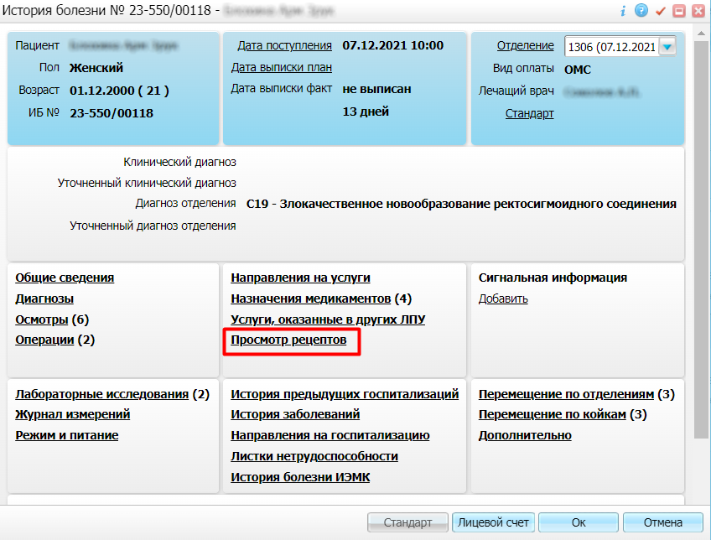

Редактирование льготных рецептов
Редактирование рецепта доступно на следующих формах/окнах:
- "Журнал выданных льготных рецептов";
- "Выписанные рецепты";
- "Выписанные рецепты по кабинету";
- "Просмотр рецептов по пациенту".
Описание данных форм/окон и пути до них приведены в разделе "Просмотр выписанных льготных рецептов".
Примечание – Редактирование доступно только для рецептов с типом "148-1/y-04 + 107/у-НП" и только для поля "Уполномоченное лицо МО".

Чтобы отредактировать рецепт выполните следующие действия:
- выделите строку с типом рецепта "148-1/y-04 + 107/у-НП" и выберите пункт контекстного меню "Редактировать". Откроется окно выдачи рецепта. В данном окне является доступным для заполнения только поле "Уполномоченное лицо МО";
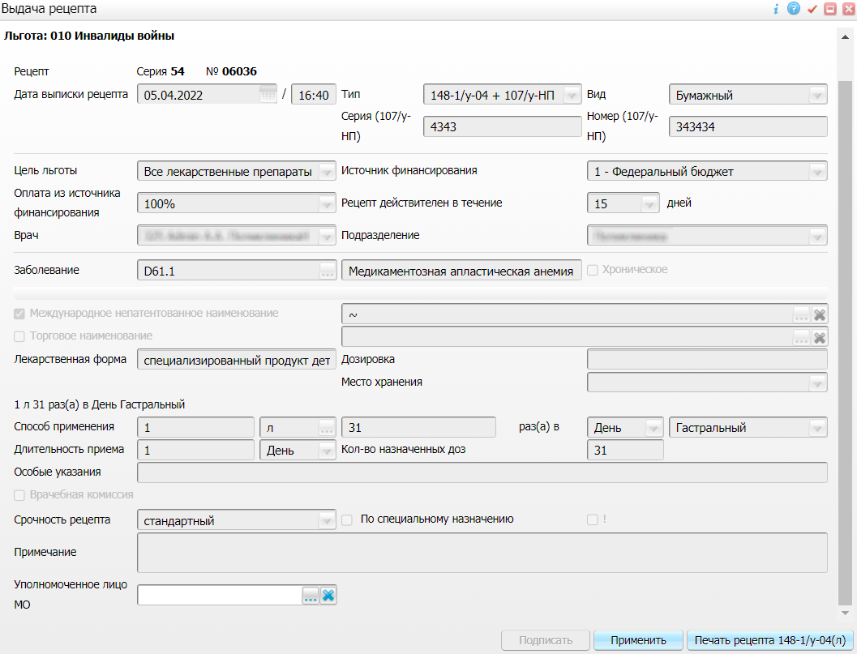
Figure 22 Окно выдачи рецепта

- заполните/отредактируйте при необходимости поле "Уполномоченное лицо МО" с помощью кнопки ;
- нажмите на кнопку "Применить" и далее на кнопку "Продолжить" в открывшемся окне подтверждения действия для сохранения внесенных изменений либо на кнопку "Печать рецепта 148-1/у-04(л)" для сохранения внесенных изменений и последующей печати рецепта.

Копирование льготных рецептов
Копирование рецепта доступно на следующих формах/окнах:
- "Журнал выданных льготных рецептов";
- "Выписанные рецепты";
- "Выписанные рецепты по кабинету";
- "Просмотр рецептов по пациенту".
Описание данных форм/окон и пути до них приведены в разделе "Просмотр выписанных льготных рецептов".
Для копирования рецепта выполните следующие действия:
- выберите пункт контекстного меню "Копировать" на записи рецепта. Откроется окно со списком льгот пациента;
- выберите льготу нажатием левой кнопкой мыши. Откроется окно выдачи рецепта. При копировании с прошлого рецепта в текущий наследуются все поля, кроме поля "Врач". Подробное описание выписки рецепта приведено в разделе "Выписка и печать льготного рецепта с проведением посещения".

Аннулирование выписанных льготных рецептов
В случае оформления рецепта с ошибкой, рецепт необходимо аннулировать и выписать новый. Удаление рецептов невозможно.
Аннулирование рецепта доступно на следующих формах/окнах:
- "Журнал выданных льготных рецептов";
- "Выписанные рецепты";
- "Выписанные рецепты по кабинету";
- "Просмотр рецептов по пациенту".
Описание данных форм/окон и пути до них приведены в разделе "Просмотр выписанных льготных рецептов".
Для аннулирования рецепта выполните следующие действия:
- выберите пункт контекстного меню "Аннулировать" на записи рецепта (доступен только для неаннулированных рецептов). Откроется окно подтверждения аннулирования;
- нажмите на кнопку "Ок". Откроется окно "Причина аннулирования";
- введите причину аннулирования;
- нажмите на кнопку "Ок". Рецепт аннулируется, номер карты в журнале выделяется красным цветом.
Примечания
- Пункт контекстного меню "Аннулировать" доступен, если врач, выписавший рецепт, соответствует текущему пользователю. В противном случае проверяется право на возможность аннулировать рецепт и, если прав на аннулирование рецепта у пользователя нет, то пункт контекстного меню "Аннулировать" не доступен
- Печать аннулированных рецептов невозможна.

Просмотр причины аннулирования льготных рецептов
Просмотр причины аннулирования рецепта доступен на следующих формах/окнах:
- "Журнал выданных льготных рецептов";
- "Выписанные рецепты";
- "Выписанные рецепты по кабинету";
- "Просмотр рецептов по пациенту".
Описание данных форм/окон и пути до них приведены в разделе "Просмотр выписанных льготных рецептов".
Для просмотра причины аннулирования выберите пункт контекстного меню "Причина аннулирования" на записи рецепта (доступен только для аннулированных рецептов). Откроется окно "Причина аннулирования" с указанием причины аннулирования рецепта.

Отмена аннулирования льготных рецептов
Отмена аннулирования льготного рецепта доступна на следующих формах/окнах:
- "Журнал выданных льготных рецептов";
- "Выписанные рецепты";
- "Выписанные рецепты по кабинету";
- "Просмотр рецептов по пациенту".
Описание данных форм/окон и пути до них приведены в разделе "Просмотр выписанных льготных рецептов".
Для отмены аннулирования выполните следующие действия:
- выберите пункт контекстного меню "Отменить аннулирование" на записи рецепта (доступен только для аннулированных рецептов). Откроется окно подтверждения действия;
- нажмите на кнопку "Ок" в окне подтверждения действия. Осуществится отмена аннулирования рецепта.

Печать выписанных льготных рецептов
Печать выписанного льготного рецепта доступна на следующих формах/окнах:
- "Журнал выданных льготных рецептов";
- "Выписанные рецепты";
- "Выписанные рецепты по кабинету";
- "Просмотр рецептов по пациенту".
Описание данных форм/окон и пути до них приведены в разделе "Просмотр выписанных льготных рецептов".
Примечание – Печать доступна только для неаннулированных рецептов.

Для печати рецепта по форме "148-1/у-88" выберите пункт контекстного меню "Распечатать 148-1/у-88" на записи рецепта. Откроется окно печати рецепта.
Для печати рецепта по форме "148-1/y-04" выберите пункт контекстного меню "Распечатать" на записи рецепта. Откроется окно печати рецепта.
Для печати рецепта по форме "1-МИ" выберите пункт контекстного меню "Распечатать 1-МИ" на записи рецепта. Откроется окно печати рецепта.
Описание доступных действий в окне печати отчета приведено в разделе "Выписка и печать льготного рецепта с проведением посещения".

Формирование отчетов по льготным рецептам и медикаментам. Выписка льготных рецептов

Отчет о реализации социальной поддержки
Отчет о реализации социальной поддержки содержит сведения о численности пациентов, имеющих право на выписку рецептов, количестве выписанных рецептов и их стоимости и др.
Для формирования отчета выполните следующие действия:
- выберите пункт главного меню "Учет" → "Льготные медикаменты" → "Отчеты" → "Отчет о реализации социальной поддержки". Откроется окно для ввода параметров отчета;
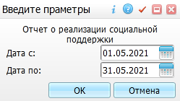
Figure 23 Окно для ввода параметров отчета

- укажите период, за который необходимо сформировать отчет, с помощью календаря или вручную. По умолчанию установлены даты первого и последнего дня текущего месяца;
- нажмите на кнопку "ОК". Откроется окно просмотра отчета;
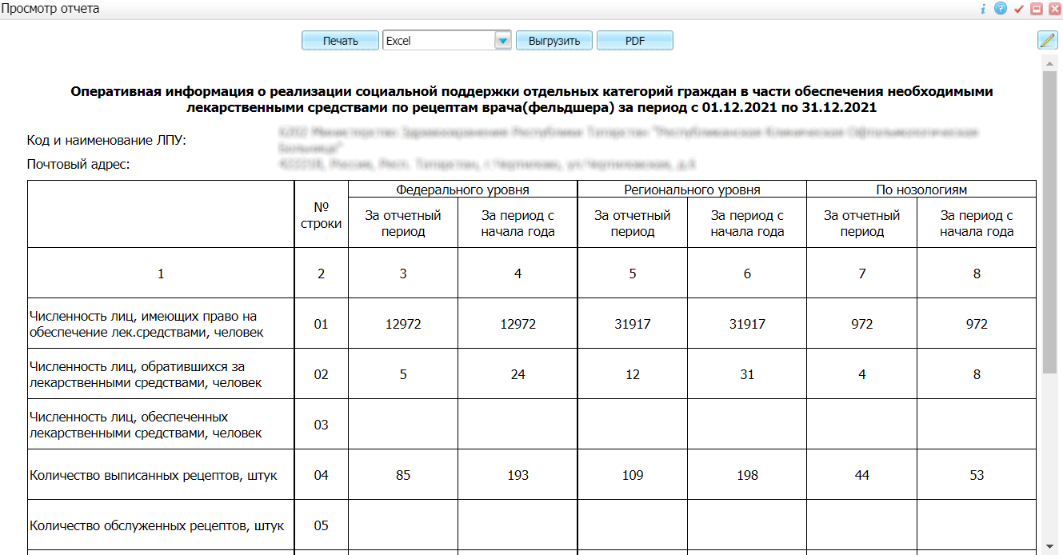
Figure 24 Окно просмотра отчета

- выберите в окне просмотра отчета одно из доступных действий, нажав на нужную кнопку в верхней части отчета.
Описание доступных действий
  - Нажмите на кнопку "Печать" для печати отчета.
  - Нажмите на кнопку "Выгрузить" для выгрузки отчета в формате Excel или Word (предварительно выбрав формат из выпадающего списка).
  - Нажмите на кнопку "PDF" чтобы открыть отчет в формате .pdf
  - Воспользуйтесь кнопкой для редактирования отчета.

Отчет Список лек. средств по федеральным льготникам
Отчет "Список лек. средств по федеральным льготникам" содержит сведения и списке лекарственных средств, которые выданы в аптеке по льготным рецептам.
Для формирования отчета выполните следующие действия:
- выберите пункт главного меню "Учет" → "Льготные медикаменты" → "Отчеты"→ "Отчет Список лек. средств по федеральным льготникам". Откроется окно для ввода параметров отчета;
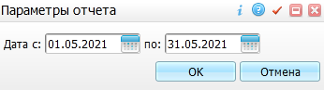
- укажите период, за который необходимо сформировать отчет, с помощью календаря или вручную. По умолчанию установлены даты первого и последнего дня текущего месяца;
- нажмите на кнопку "ОК". Откроется окно просмотра отчета;
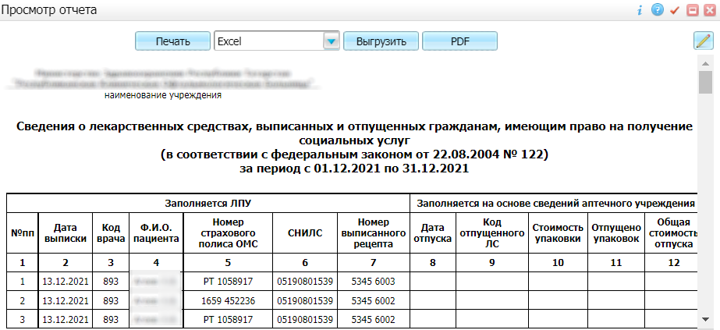
Figure 25 Окно просмотра отчета

- выберите в окне просмотра отчета одно из доступных действий, нажав на нужную кнопку в верхней части отчета.
Описание доступных действий
  - Нажмите на кнопку "Печать" для печати отчета.
  - Нажмите на кнопку "Выгрузить" для выгрузки отчета в формате Excel или Word (предварительно выбрав формат из выпадающего списка).
  - Нажмите на кнопку "PDF" чтобы открыть отчет в формате .pdf
  - Воспользуйтесь кнопкой для редактирования отчета.

Отчет по ЛС в разрезе наименований
Отчет по ЛС в разрезе наименования содержит сведения по лекарственным средствам в разрезе наименований медикаментов, выписанных и полученными гражданами по льготным рецептам.
Для формирования отчета выполните следующие действия:
- выберите пункт главного меню "Учет" → "Льготные медикаменты" → "Отчеты" → "Отчет по ЛС в разрезе наименований (рег, фед, 7 ноз)". Откроется окно для ввода параметров отчета;
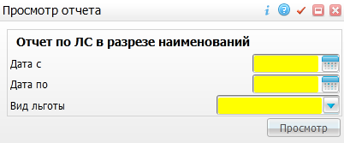
- укажите период, за который необходимо сформировать отчет, с помощью календаря или вручную;
- выберите вид льготны из выпадающего списка;
- нажмите на кнопку "Просмотр". Откроется окно просмотра отчета;
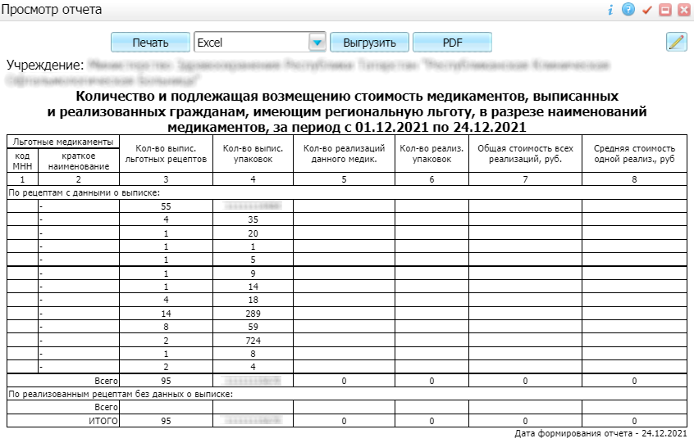
Figure 26 Окно просмотра отчета

- выберите в окне просмотра отчета одно из доступных действий, нажав на нужную кнопку в верхней части отчета.
Описание доступных действий
  - Нажмите на кнопку "Печать" для печати отчета.
  - Нажмите на кнопку "Выгрузить" для выгрузки отчета в формате Excel или Word (предварительно выбрав формат из выпадающего списка).
  - Нажмите на кнопку "PDF" чтобы открыть отчет в формате .pdf
  - Воспользуйтесь кнопкой для редактирования отчета.

Отчет по лекарственным средствам в разрезе льготных групп
Отчет по лекарственным средствам в разрезе льготных групп содержит сведения по выписанным и реализованным медикаментам гражданам, имеющим льготы в разрезе льготных групп. Формируется на основании кода льготы при выписывании рецепта.
Для формирования отчета выполните следующие действия:
- выберите пункт главного меню "Учет" → "Льготные медикаменты" → "Отчеты" → "Отчет по ЛС в разрезе льготных групп". Откроется окно для ввода параметров отчета;
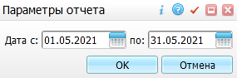
- укажите период, за который необходимо сформировать отчет, с помощью календаря или вручную. По умолчанию установлены даты первого и последнего дня текущего месяца;
- нажмите на кнопку "ОК". Откроется окно просмотра отчета;
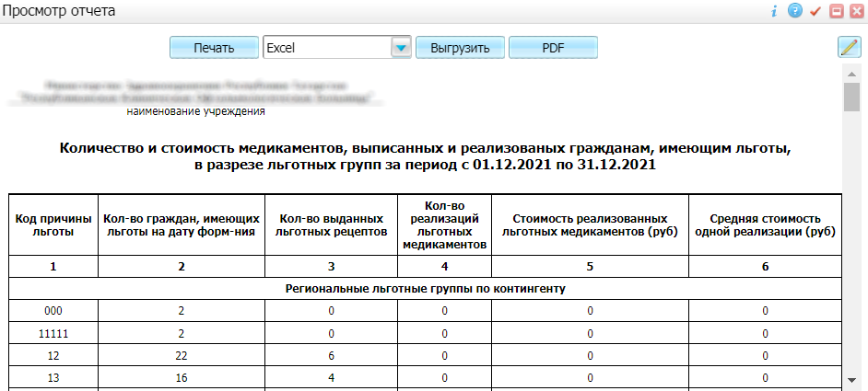
Figure 27 Окно просмотра отчета

- выберите в окне просмотра отчета одно из доступных действий, нажав на нужную кнопку в верхней части отчета.
Описание доступных действий
  - Нажмите на кнопку "Печать" для печати отчета.
  - Нажмите на кнопку "Выгрузить" для выгрузки отчета в формате Excel или Word (предварительно выбрав формат из выпадающего списка).
  - Нажмите на кнопку "PDF" чтобы открыть отчет в формате .pdf
  - Воспользуйтесь кнопкой для редактирования отчета.

Паспорт врачебного участка на федеральных льготников
Отчет "Паспорт врачебного участка на федеральных льготников" содержит сведения о выписанных льготных рецептах по врачу на соответствующем участке.
Для формирования отчета выполните следующие действия:
- выберите пункт главного меню "Учет" → "Льготные медикаменты" → "Отчеты" → "Паспорт врачебного участка на фед. Льготников". Откроется окно для ввода параметров отчета;
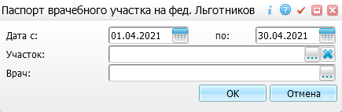
Figure 28 Окно Паспорт врачебного участка на фед. Льготников

- укажите период, участок и врача;
- нажмите на кнопку "ОК". Откроется окно просмотра отчета;
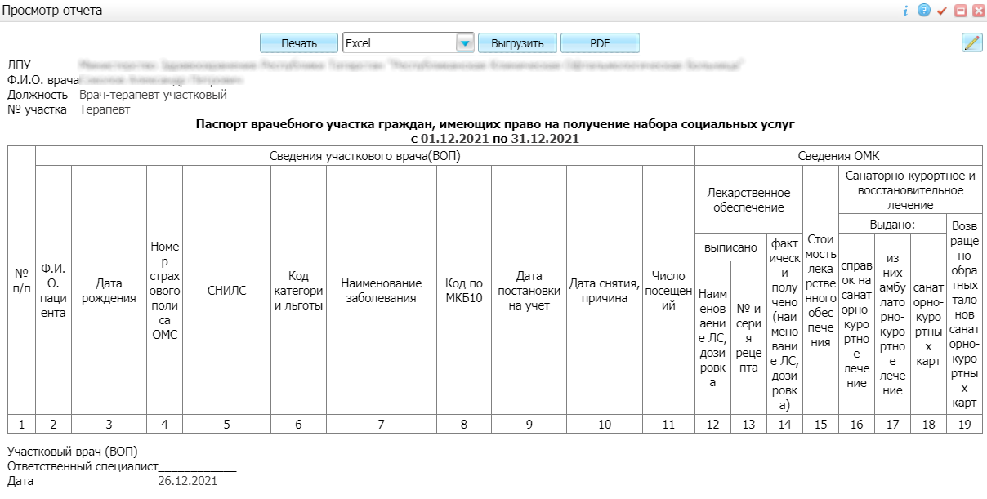
Figure 29 Окно просмотра отчета

- выберите в окне просмотра отчета одно из доступных действий, нажав на нужную кнопку в верхней части отчета.
Описание доступных действий
  - Нажмите на кнопку "Печать" для печати отчета.
  - Нажмите на кнопку "Выгрузить" для выгрузки отчета в формате Excel или Word (предварительно выбрав формат из выпадающего списка).
  - Нажмите на кнопку "PDF" чтобы открыть отчет в формате .pdf
  - Воспользуйтесь кнопкой для редактирования отчета.

Еженедельный отчет по реализации федеральных программ ОНЛС и ВЗН
Еженедельный отчет по реализации федеральных программ ОНЛС и ВЗН формируется в разрезе группы населения и категории заболеваний по количеству выписанных рецептов и количеству пациентов с соответствующей категорией заболевания.
Для формирования отчета выполните следующие действия:
- выберите пункт главного меню "Учет" → "Льготные медикаменты" → "Отчеты" → "Еженедельный отчет по реализации федеральных программ ОНЛС и ВЗН". Откроется окно для ввода параметров отчета;
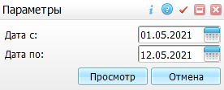
- укажите период, за который необходимо сформировать отчет, с помощью календаря или вручную;
- нажмите на кнопку "Просмотр". Откроется окно просмотра отчета;
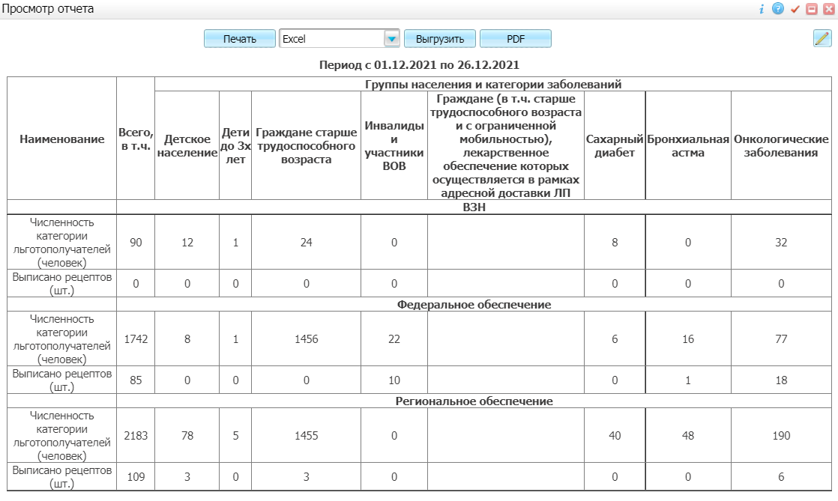
Figure 30 Окно просмотра отчета

- выберите в окне просмотра отчета одно из доступных действий, нажав на нужную кнопку в верхней части отчета.
Описание доступных действий
  - Нажмите на кнопку "Печать" для печати отчета.
  - Нажмите на кнопку "Выгрузить" для выгрузки отчета в формате Excel или Word (предварительно выбрав формат из выпадающего списка).
  - Нажмите на кнопку "PDF" чтобы открыть отчет в формате .pdf
  - Воспользуйтесь кнопкой для редактирования отчета.

Отчет Дорогостоящие препараты
Отчет "Дорогостоящие препараты" содержит сведения о рецептах, выписанных по региональным льготным ЛС, если у препарата имеется признак "Дорогостоящий".
Для формирования отчета выполните следующие действия:
- выберите пункт главного меню "Отчеты" → "Льготные рецепты" → "Дорогостоящие препараты". Откроется окно для ввода параметров отчета;
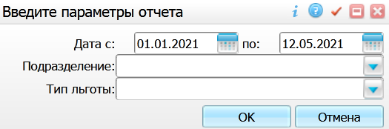
Figure 31 Окно для ввода параметров отчета

- укажите период формирования отчета, подразделение и тип льготы;
- нажмите на кнопку "ОК". Откроется окно просмотра отчета;
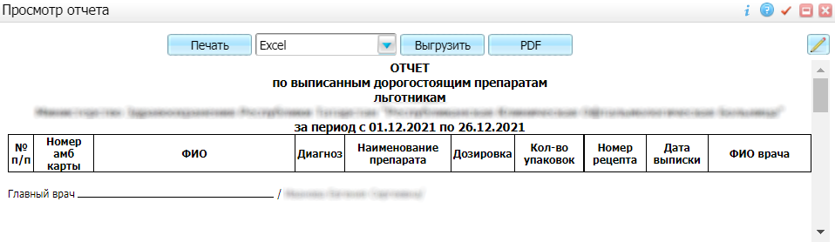
Figure 32 Окно просмотра отчета

- выберите в окне просмотра отчета одно из доступных действий, нажав на нужную кнопку в верхней части отчета.
Описание доступных действий
  - Нажмите на кнопку "Печать" для печати отчета.
  - Нажмите на кнопку "Выгрузить" для выгрузки отчета в формате Excel или Word (предварительно выбрав формат из выпадающего списка).
  - Нажмите на кнопку "PDF" чтобы открыть отчет в формате .pdf
  - Воспользуйтесь кнопкой для редактирования отчета.

Отчет Дорогостоящие препараты (сводный)
Отчет "Дорогостоящие препараты (сводный)" содержит сведения о рецептах, выписанных по региональным льготным ЛС, если у препарата стоит признак "Дорогостоящий". Является сводным по всем МО.
Для формирования отчета выполните следующие действия:
- выберите пункт главного меню "Отчеты" → "Льготные рецепты" → "Дорогостоящие препараты: сводный". Откроется окно для ввода параметров отчета;
Figure 33 Окно для ввода параметров отчета

- укажите период формирования, подразделение и тип льготы;
- нажмите на кнопку "ОК". Откроется окно просмотра отчета;
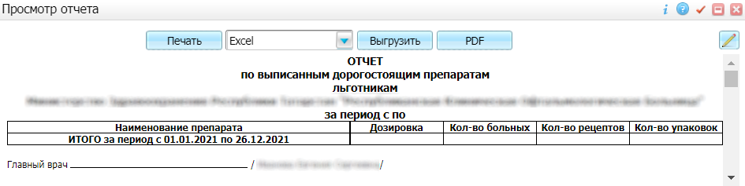
Figure 34 Окно просмотра отчета

- выберите в окне просмотра отчета одно из доступных действий, нажав на нужную кнопку в верхней части отчета.
Описание доступных действий
  - Нажмите на кнопку "Печать" для печати отчета.
  - Нажмите на кнопку "Выгрузить" для выгрузки отчета в формате Excel или Word (предварительно выбрав формат из выпадающего списка).
  - Нажмите на кнопку "PDF" чтобы открыть отчет в формате .pdf
  - Воспользуйтесь кнопкой для редактирования отчета.

Отчет Сведения о реализации программы ДЛО
Отчет "Сведения о реализации программы ДЛО" формируется по количеству случаев обращений, госпитализаций или направлений на амбулаторное лечение пациентов имеющих льготы, а также по количеству выписанных рецептов за период и количеству МО и ФАП, оказывающих первичную помощь гражданам, имеющим право на государственную поддержку.
Для формирования отчета выполните следующие действия:
- выберите пункт главного меню "Отчеты" → "Льготные рецепты" → "Сведения о реализации программы ДЛО". Откроется окно для ввода параметров отчета;
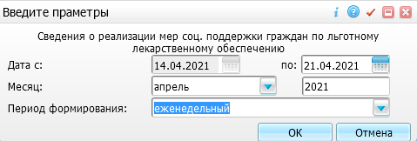
- укажите дату и период формирования;
- нажмите на кнопку "ОК". Откроется окно просмотра отчета;
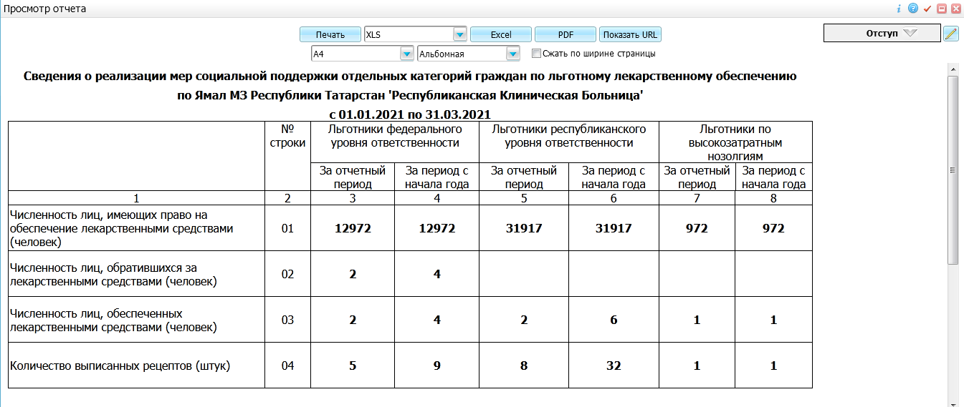
Figure 35 Окно просмотра отчета

- выберите в окне просмотра отчета одно из доступных действий, нажав на нужную кнопку в верхней части отчета.
Описание доступных действий
  - Нажмите на кнопку "Печать" для печати отчета.
  - Нажмите на кнопку "Выгрузить" для выгрузки отчета в формате Excel или Word (предварительно выбрав формат из выпадающего списка).
  - Нажмите на кнопку "PDF" чтобы открыть отчет в формате .pdf
  - Воспользуйтесь кнопкой для редактирования отчета.

Отчет Сведения о лекарственных средствах
Отчет "Сведения о лекарственных средствах" формируется по выписанным рецептам для пациентов по льготам.
Для формирования отчета выполните следующие действия:
- выберите пункт главного меню "Отчеты" → "Льготные рецепты" → "Сведения о лекарственных средствах". Откроется окно для ввода параметров отчета;
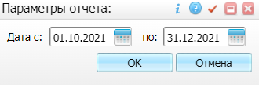
- укажите период формирования отчета;
- нажмите на кнопку "ОК". Откроется окно просмотра отчета;
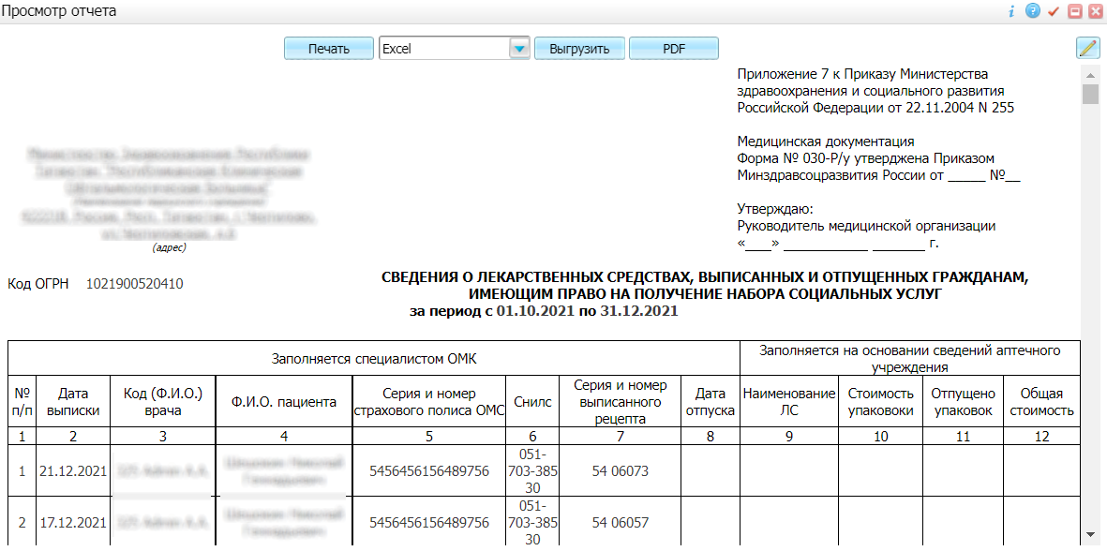
Figure 36 Окно просмотра отчета

- выберите в окне просмотра отчета одно из доступных действий, нажав на нужную кнопку в верхней части отчета.
Описание доступных действий
  - Нажмите на кнопку "Печать" для печати отчета.
  - Нажмите на кнопку "Выгрузить" для выгрузки отчета в формате Excel или Word (предварительно выбрав формат из выпадающего списка).
  - Нажмите на кнопку "PDF" чтобы открыть отчет в формате .pdf
  - Воспользуйтесь кнопкой для редактирования отчета.

Отчет по выданным ЛС
Для формирования отчета по выданным лекарственным средствам выполните следующие действия:
- выберите пункт главного меню "Отчеты" → "Льготные рецепты" → "Отчет по выданным ЛС". Откроется окно ввода параметров отчета;
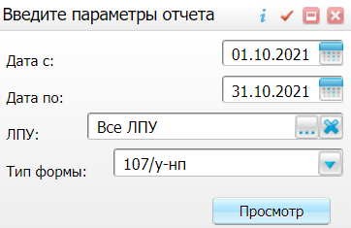
Figure 37 Окно ввода параметров отчета

- задайте параметры формирования отчета;
Описание параметров формирования отчета
Наименование | Пояснение
Дата с, по | Укажите период с помощью календаря или вручную
ЛПУ | Выберите МО с помощью кнопки в окне "Основная таблица ЛПУ".  Чтобы очистить поле, нажмите на кнопку
Тип формы | Выберите значение из выпадающего списка
Table 7 Описание заполнения параметров отчета
- нажмите на кнопку "Просмотр". Откроется окно просмотра отчета;
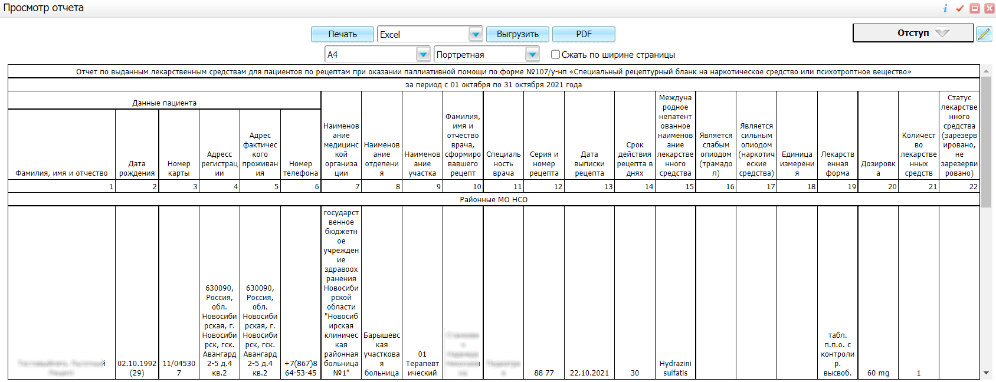
Figure 38 Окно просмотра отчета

- выберите в окне просмотра отчета одно из доступных действий, нажав на нужную кнопку в верхней части отчета.
Описание доступных действий
  - Нажмите на кнопку "Печать" для печати отчета.
  - Нажмите на кнопку "Выгрузить" для выгрузки отчета в формате Excel или Word (предварительно выбрав формат из выпадающего списка).
  - Нажмите на кнопку "PDF" чтобы открыть отчет в формате .pdf
  - Нажмите на кнопку "Отступ" для настройки размещения информации на странице, укажите нужные параметры и сохраните настройки с помощью кнопки "Сохранить"/"Применить".
  - Воспользуйтесь кнопкой для редактирования отчета.

Просмотр расхождений реализованных и выписанных рецептов
Выданный рецепт – рецепт, выписанный и выданный пациенту. Реализованный рецепт – рецепт, по которому пациент получил лекарство в аптеке. Форма "Расхождения реализованных и выданных рецептов" предназначено для сверки рецептов, выписанных в МО, с рецептами, реализованными в аптеках и загруженными в Систему.
Чтобы посмотреть расхождения реализованных и выданных рецептов выполните следующие действия:
- выберите пункт главного меню "Отчеты" → "Льготные рецепты" → "Расхождения реализованных и выданных рецептов". Откроется форма, состоящая из двух блоков:
  - "Выписанные рецепты" – блок содержит список выписанных рецептов;
  - "Описание ошибки" – блок содержит результат сравнения рецепта, выбранного в области "Выписанные рецепты", с реализованным рецептом с теми же серией и номером. Если рецепт выписан, но не был найден среди реализованных рецептов, то в описании ошибки указано: "Отсутствует в реализованных рецептах". При несовпадении лекарственных форм выписанного и реализованного медикамента в области "Описание ошибки" отображаются наименования выписанного и реализованного медикаментов. В остальных случаях отображаются наименования полей данных, имеющих расхождения.
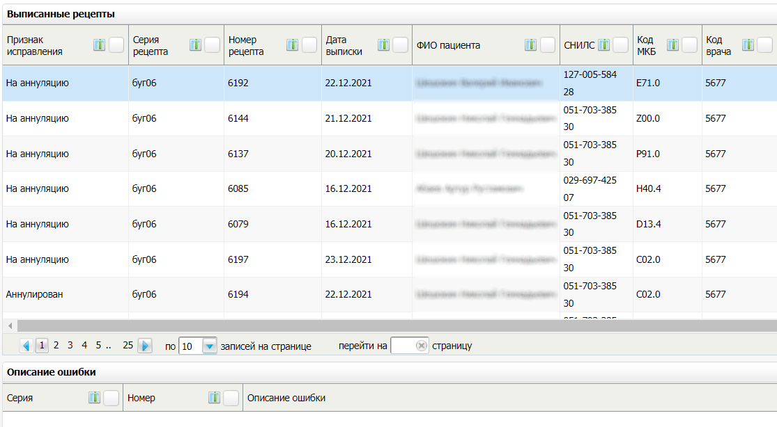
Figure 39 Форма Расхождения реализованных и выданных рецептов

Формирование аналитики по льготникам. Выписка льготных рецептов

Просмотр аналитики по льготным назначениям
Чтобы посмотреть аналитику по льготникам выполните следующие действия:
- выберите пункт главного меню "Учет" → "Льготные медикаменты" → "Аналитика по льготникам". Откроется окно для ввода параметров фильтрации;
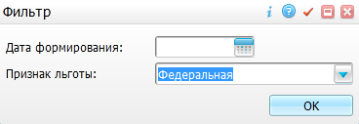
Figure 40 Окно Фильтр

- заполните поля в открывшемся окне:
  - укажите дату формирования в поле "Дата формирования";
  - выберите вид льготы из выпадающего списка поля "Признак льготы";
Примечание – Аналитика по льготникам по федеральной льготе формируется только по льготам, загруженным из файла от ПФР. По справке ПФР данные в данную аналитику не попадают.

- нажмите на кнопку "ОК". Откроется форма "Аналитика по льготным назначениям".
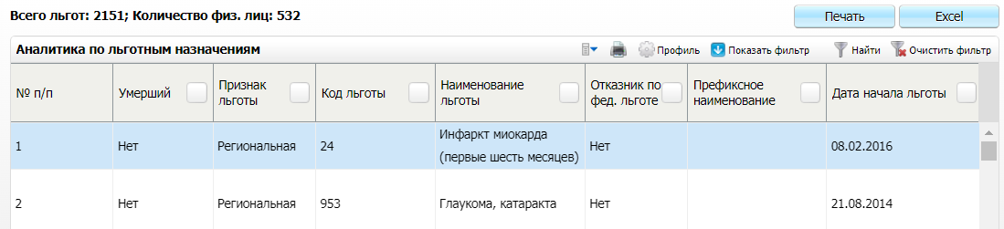
Figure 41 Форма аналитики по льготным назначениям

В верхнем блоке указано общее количество записей и количество физических лиц. В блоке "Аналитика по льготным назначениям" выводится список пациентов согласно параметрам фильтрации.
Примечание – При нажатии на ФИО пациента осуществляется переход в карту пациента.

По итогу формирования аналитики доступны следующие действия:
- печать аналитики с помощью кнопки
;
- экспорт в Excel с помощью кнопки
;
- настройка профиля с помощью кнопки
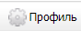
. При нажатии на данную кнопку отображается блок настройки столбцов. Установите или снимите флаги напротив наименования столбцов, настройте выравнивание в столбцах и ширину столбцов и нажмите на кнопку "Готово". Система обновит форму для отображения нового списка настроенных столбцов. Сформированная ранее аналитика сброшена не будет.

Поиск льготников с помощью конструктора выборки пациентов
Чтобы найти льготников с помощью конструктора выборки пациентов выберите пункт главного меню "Аналитика" → "Конструктор выборки пациентов". Откроется форма "Конструктор выборки пациентов".
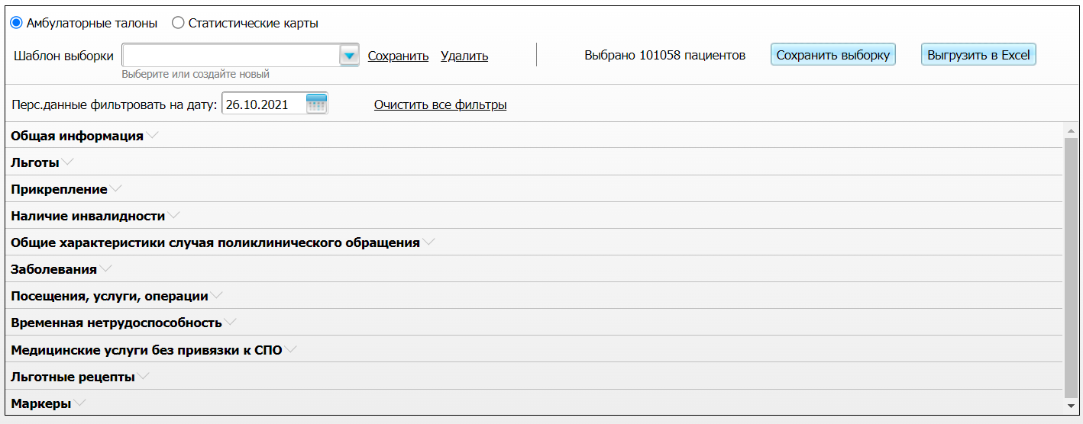
Figure 42 Конструктор выборки пациентов

Поиск пациентов, имеющих льготы, может осуществляться по следующим категориям:
- поиск пациентов по категории "Льготы".
- поиск пациентов по категории "Льготные рецепты".

Поиск пациентов по категории "Льготы"
Для поиска пациентов по категории "Льготы" выполните следующие действия:
- раскройте раздел "Льготы" нажатием на кнопку ;
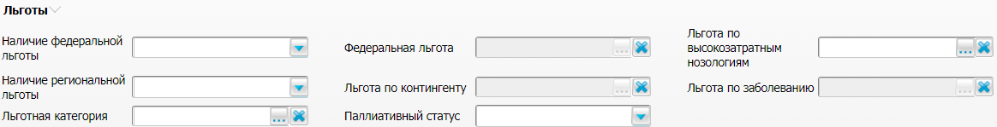
Figure 43 Раздел Льготы

- заполните поля фильтрации (заполнять все поля не обязательно, поиск может осуществляться по одному или нескольким полям);
Описание полей фильтрации
Наименование | Пояснение
Наличие федеральной льготы | Выберите значение из выпадающего списка
Наличие региональной льготы | Выберите значение из выпадающего списка
Льготная категория | Выберите значение с помощью кнопки в окне "Категории"
Федеральная льгота | Поле активно только после выбора значения "Да" в поле "Наличие федеральной льготы". Выберите значение с помощью кнопки в окне "Льготы"
Льгота по контингенту | Поле активно только после выбора значения "Да" в поле "Наличие региональной льготы". Выберите значение с помощью кнопки в окне "Льготный контингент"
Целевые программы | Выберите значение с помощью кнопки в окне "Справочник целевых программ"
Льгота по высокозатратным нозологиям | Выберите значение с помощью кнопки в окне "Группы льготных нозологий"
Льгота по заболеванию | Выберите значение с помощью кнопки из справочника МКБ-10
Паллиативный статус | Выберите значение из выпадающего списка. При выборе значения "Да" появляется поле "Степень выраженности болевого синдрома"
Степень выраженности болевого синдрома | Поле отображается при выборе значения "Да" в поле "Паллиативный статус". Выберите значение с помощью кнопки в окне "Дополнительные словари: значения"
Table 8 Описание заполнения полей фильтрации
Примечание – При указании льготы по контингенту или по заболеванию поиск ведется по двум полям, в остальных случаях поиск идет сразу по всем заполненным полям.
- нажмите на кнопку "Сохранить выборку". В верхнем блоке отобразится количество пациентов согласно параметрам фильтрации;
- нажмите на кнопку "Выгрузить в Excel" для выгрузки файла выборки в формате .xlsx;
- создайте при необходимости шаблон выборки:
  - введите имя шаблона в поле "Шаблон выборки";
  - нажмите на кнопку "Сохранить". Шаблон станет доступен для выбора в поле "Шаблон выборки".

Поиск пациентов по категории "Льготные рецепты"
Для поиска пациентов по категории "Льготные рецепты" выполните следующие действия:
- раскройте раздел "Льготные рецепты" нажатием на кнопку ;
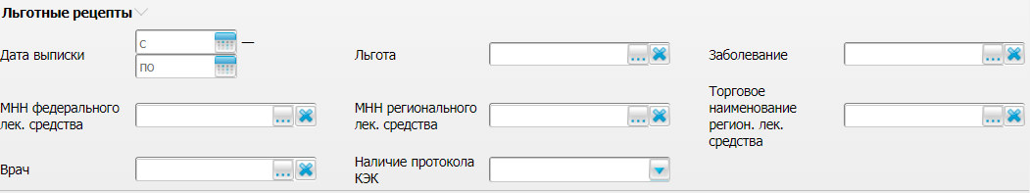
Figure 44 Раздел Льготные рецепты

- заполните поля фильтрации (заполнять все поля не обязательно, поиск может осуществляться по одному или нескольким полям);
Описание полей фильтрации
Наименование | Пояснение
Дата выписки | Укажите период с помощью календаря или вручную
Льгота | Выберите значение с помощью кнопки в окне "Признаки льготности рецепта"
Заболевание | Выберите значение с помощью кнопки из справочника МКБ-10
МНН федерального лек. средства | Выберите значение с помощью кнопки в окне "Федеральные льготные ЛС по МНН"
МНН регионального лек. средства | Выберите значение с помощью кнопки в окне "Региональные льготные лекарственные средства по МНН"
Торговое наименование регион. лек. средства | Выберите значение с помощью кнопки в окне "Региональные льготные лекарственные средства по ТРН"
Врач | Выберите значение с помощью кнопки в окне "Персонал"
Наличие протокола КЭК | Выберите значение из выпадающего списка
Table 9 Описание заполнения полей фильтрации
Примечание – При указании льготы по контингенту или по заболеванию поиск ведется по двум полям, в остальных случаях поиск идет сразу по всем заполненным полям.
- нажмите на кнопку "Сохранить выборку". В верхнем блоке отобразится количество пациентов согласно параметрам фильтрации;
- нажмите на кнопку "Выгрузить в Excel" для выгрузки файла выборки в формате .xlsx;
- создайте при необходимости шаблон выборки:
  - введите имя шаблона в поле "Шаблон выборки";
  - нажмите на кнопку "Сохранить". Шаблон станет доступен для выбора в поле "Шаблон выборки".

Аналитика по льготным рецептам
Для просмотра аналитики по льготным рецептам выполните следующие действия:
- выберите пункт главного меню "Учет" → "Льготные рецепты" → "Аналитика льготных рецептов". Откроется форма "Аналитика льготных рецептов" со списком рецептов;
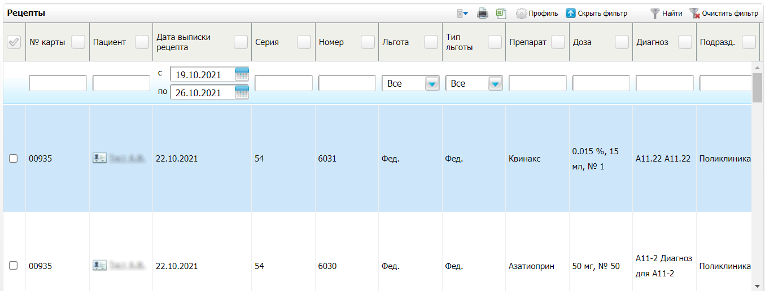
Figure 45 Аналитика льготных рецептов

- заполните поля фильтрации при необходимости. Содержимое блока "Рецепты" обновится согласно параметрам фильтрации.
Описание полей фильтрации
Наименование | Пояснение
№ карты | Введите номер карты вручную
Пациент | Введите ФИО пациента вручную
Дата выписки рецепта с, по | Укажите период с помощью календаря или вручную
Серия | Введите серию рецепта вручную
Номер | Введите номер рецепта вручную
Льгота | Выберите значение из выпадающего списка
Тип льготы | Выберите значение из выпадающего списка
Препарат | Введите наименование препарата вручную
Доза | Введите значение вручную
Диагноз | Введите диагноз вручную
Подразделение | Введите подразделение вручную
Врач | Введите ФИО врача вручную
Аннул. | Выберите значение из выпадающего списка
Лекарственная форма | Введите значение вручную
Код льготы | Введите значение вручную
Код группы | Введите значение вручную
Наличие 148-1/у-88 | Введите значение вручную
Наличие 107/у-нп | Введите значение вручную
Реализован | Введите значение вручную
Аптека | Введите значение вручную
Дата выдачи с, по | Укажите период с помощью календаря или вручную
Наименование выданного ЛС | Введите значение вручную
Выданное количество | Введите значение вручную
Количество упаковок | Введите значение вручную
ЛПУ | Выберите ЛПУ с помощью кнопки в окне "Основная таблица ЛПУ"
Паллиативный статус | Выберите значение из выпадающего списка
Table 10 Описание заполнения полей фильтрации
Примечание – При нажатии на ФИО пациента осуществляется переход в карту пациента.

По итогу формирования аналитики доступны следующие действия:
- печать аналитики с помощью кнопки
;
- экспорт в Excel с помощью кнопки
;
- настройка профиля с помощью кнопки
. При нажатии на данную кнопку отображается блок настройки столбцов. Установите или снимите флаги напротив наименования столбцов, настройте выравнивание в столбцах и ширину столбцов и нажмите на кнопку "Готово". Система обновит форму для отображения нового списка настроенных столбцов. Сформированная ранее аналитика сброшена не будет.

